ФГБУ «Арктический и антарктический научно-исследовательский институт»
МЦД МЛ

Информационные материалы по мониторингу морского ледяного покрова Арктики и Южного Океана на основе данных ледового картирования и пассивного микроволнового зондирования SSMR-SSM/I-SSMIS
28.11-06.12.2011

Контактная информация:
лаб. МЦДМЛ ААНИИ, тел. +7(812)337-3149, эл.почта: wdc@aari.ru
Адрес в сети Интернет: http://wdc.aari.ru/datasets/d0042/

Характеристика исходного материала и методика расчетов
Для иллюстрации ледовых условий Арктического региона представлены совмещенные региональные карты ААНИИ, Канадской ледовой службы – КЛС и Национального ледового центра США - НЛЦ. Совмещение карт выполнено путем перекрытия слоев (ААНИИ, верхний слой) – (КЛС, средний слой) – (НЛЦ, нижний слой). Как результат, карты ААНИИ характеризуют ледовые условия морей Гренландского…Чукотского, Берингова, Охотского и Балтийского, КЛС - морей Бофорта, Канадского архипелага, Баффина, Девисова пролива, Лабрадор, Св.Лаврентия, а НЛЦ - Арктического Бассейна, Линкольна, южной части Гренландского моря (при этом полный охват карт НЛЦ – вся акватория СЛО и субполярные моря). Для построения совмещенных карт использовался архив данных в формате СИГРИД3 Мирового центра данных по морскому льду (МЦД МЛ). В пределах отдельного месяца выборка карт из архива проводилась по критериям близости к середине месяца и интервала времени между картами ААНИИ и КЛС-НЛЦ в 1 сутки (день недели выпуска карт ААНИИ – каждая среда, КЛС – каждый вторник, НЛЦ – 1 раз в 2 недели по вторникам). Для цветовой окраски карт использован стандарт ВМО (WMO/Td. 1215) для зимнего (по возрасту) и летнего (по общей сплоченности) периодов. Следует также отметить, что в зонах стыковки карт ААНИИ и КЛС, НЛЦ наблюдается определенная несогласованность границ и характеристик ледовых зон вследствие ряда различий в ледовых информационных системах ААНИИ и КЛС, НЛЦ (КЛС и НЛЦ имеют единую информационную систему в рамках Североамериканкой ледовой службы). Однако, данная несогласованность несущественна для целей интерпретации ледовых условий в рамках настоящего обзора.
Для получения оценок ледовитости на основе данных спутниковых систем пассивного микроволнового зондирования SSMR-SSM/I-SSMIS в МЦД МЛ ААНИИ принята следующая технология расчетов:
- источник данных – архивные (Cavalieri et al., 2008, Meier et al., 2006) и квазиоперативные (Maslanik and Stroeve, 1999) c задержкой 1-2 дня ежедневные матрицы (поля распределения) оценок общей сплоченности Северной (севернее 45° с.ш.) и Южной (южнее 50° с.ш.) по алгоритму NASATEAM за период с 26.10.1978 г. по настоящий момент времени, копируемые с сервера НЦДСЛ;
- область расчета – Северная и Южная Полярные области и их регионы с использованием масок океан/суша НЦДСЛ (http://nsidc.org/data/polar_stereo/tools_masks.html) и региональных масок ААНИИ;
- вычислительные особенности расчета – авторское программное обеспечение ААНИИ с сохранением точности расчетов и оценке статистических параметров по гистограмме распределения
Исходная информация в формате ВМО СИГРИ3 доступна на сервере МЦД МЛ по адресам http://wdc.aari.ru/datasets/d0004 (карты ААНИИ), http://wdc.aari.ru/datasets/d0031 (карты КЛС), http://wdc.aari.ru/datasets/d0032 (карты НЛЦ).
В графическом формате PNG совмещенные карты ААНИИ-КЛС-НЛЦ доступны по адресу http://wdc.aari.ru/datasets/d0040.
Результаты расчетов ледовитости Северной, Южной полярных областей, отдельных меридиональных секторов и морей доступны также на сервере МЦД МЛ ААНИИ (http://wdc.aari.ru/datasets/ssmi/data/).

Cavalieri, D., C. Parkinson, P. Gloersen, and H. J. Zwally. 1996, updated 2008. Sea Ice Concentrations from Nimbus-7 SMMR and DMSP SSM/I Passive Microwave Data, [1978.10.26 – 2007.12.31]. Boulder, Colorado USA: National Snow and Ice Data Center. Digital media.

Meier, W., F. Fetterer, K. Knowles, M. Savoie, M. J. Brodzik. 2006, updated quarterly. Sea Ice Concentrations from Nimbus-7 SMMR and DMSP SSM/I Passive Microwave Data, [2008.01.01 – 2008.03.25]. Boulder, Colorado USA: National Snow and Ice Data Center. Digital media.

Maslanik, J., and J. Stroeve. 1999, updated daily. Near-Real-Time DMSP SSM/I-SSMIS Daily Polar Gridded Sea Ice Concentrations, [2008.03.26 – present moment]. Boulder, Colorado USA: National Snow and Ice Data Center. Digital media.

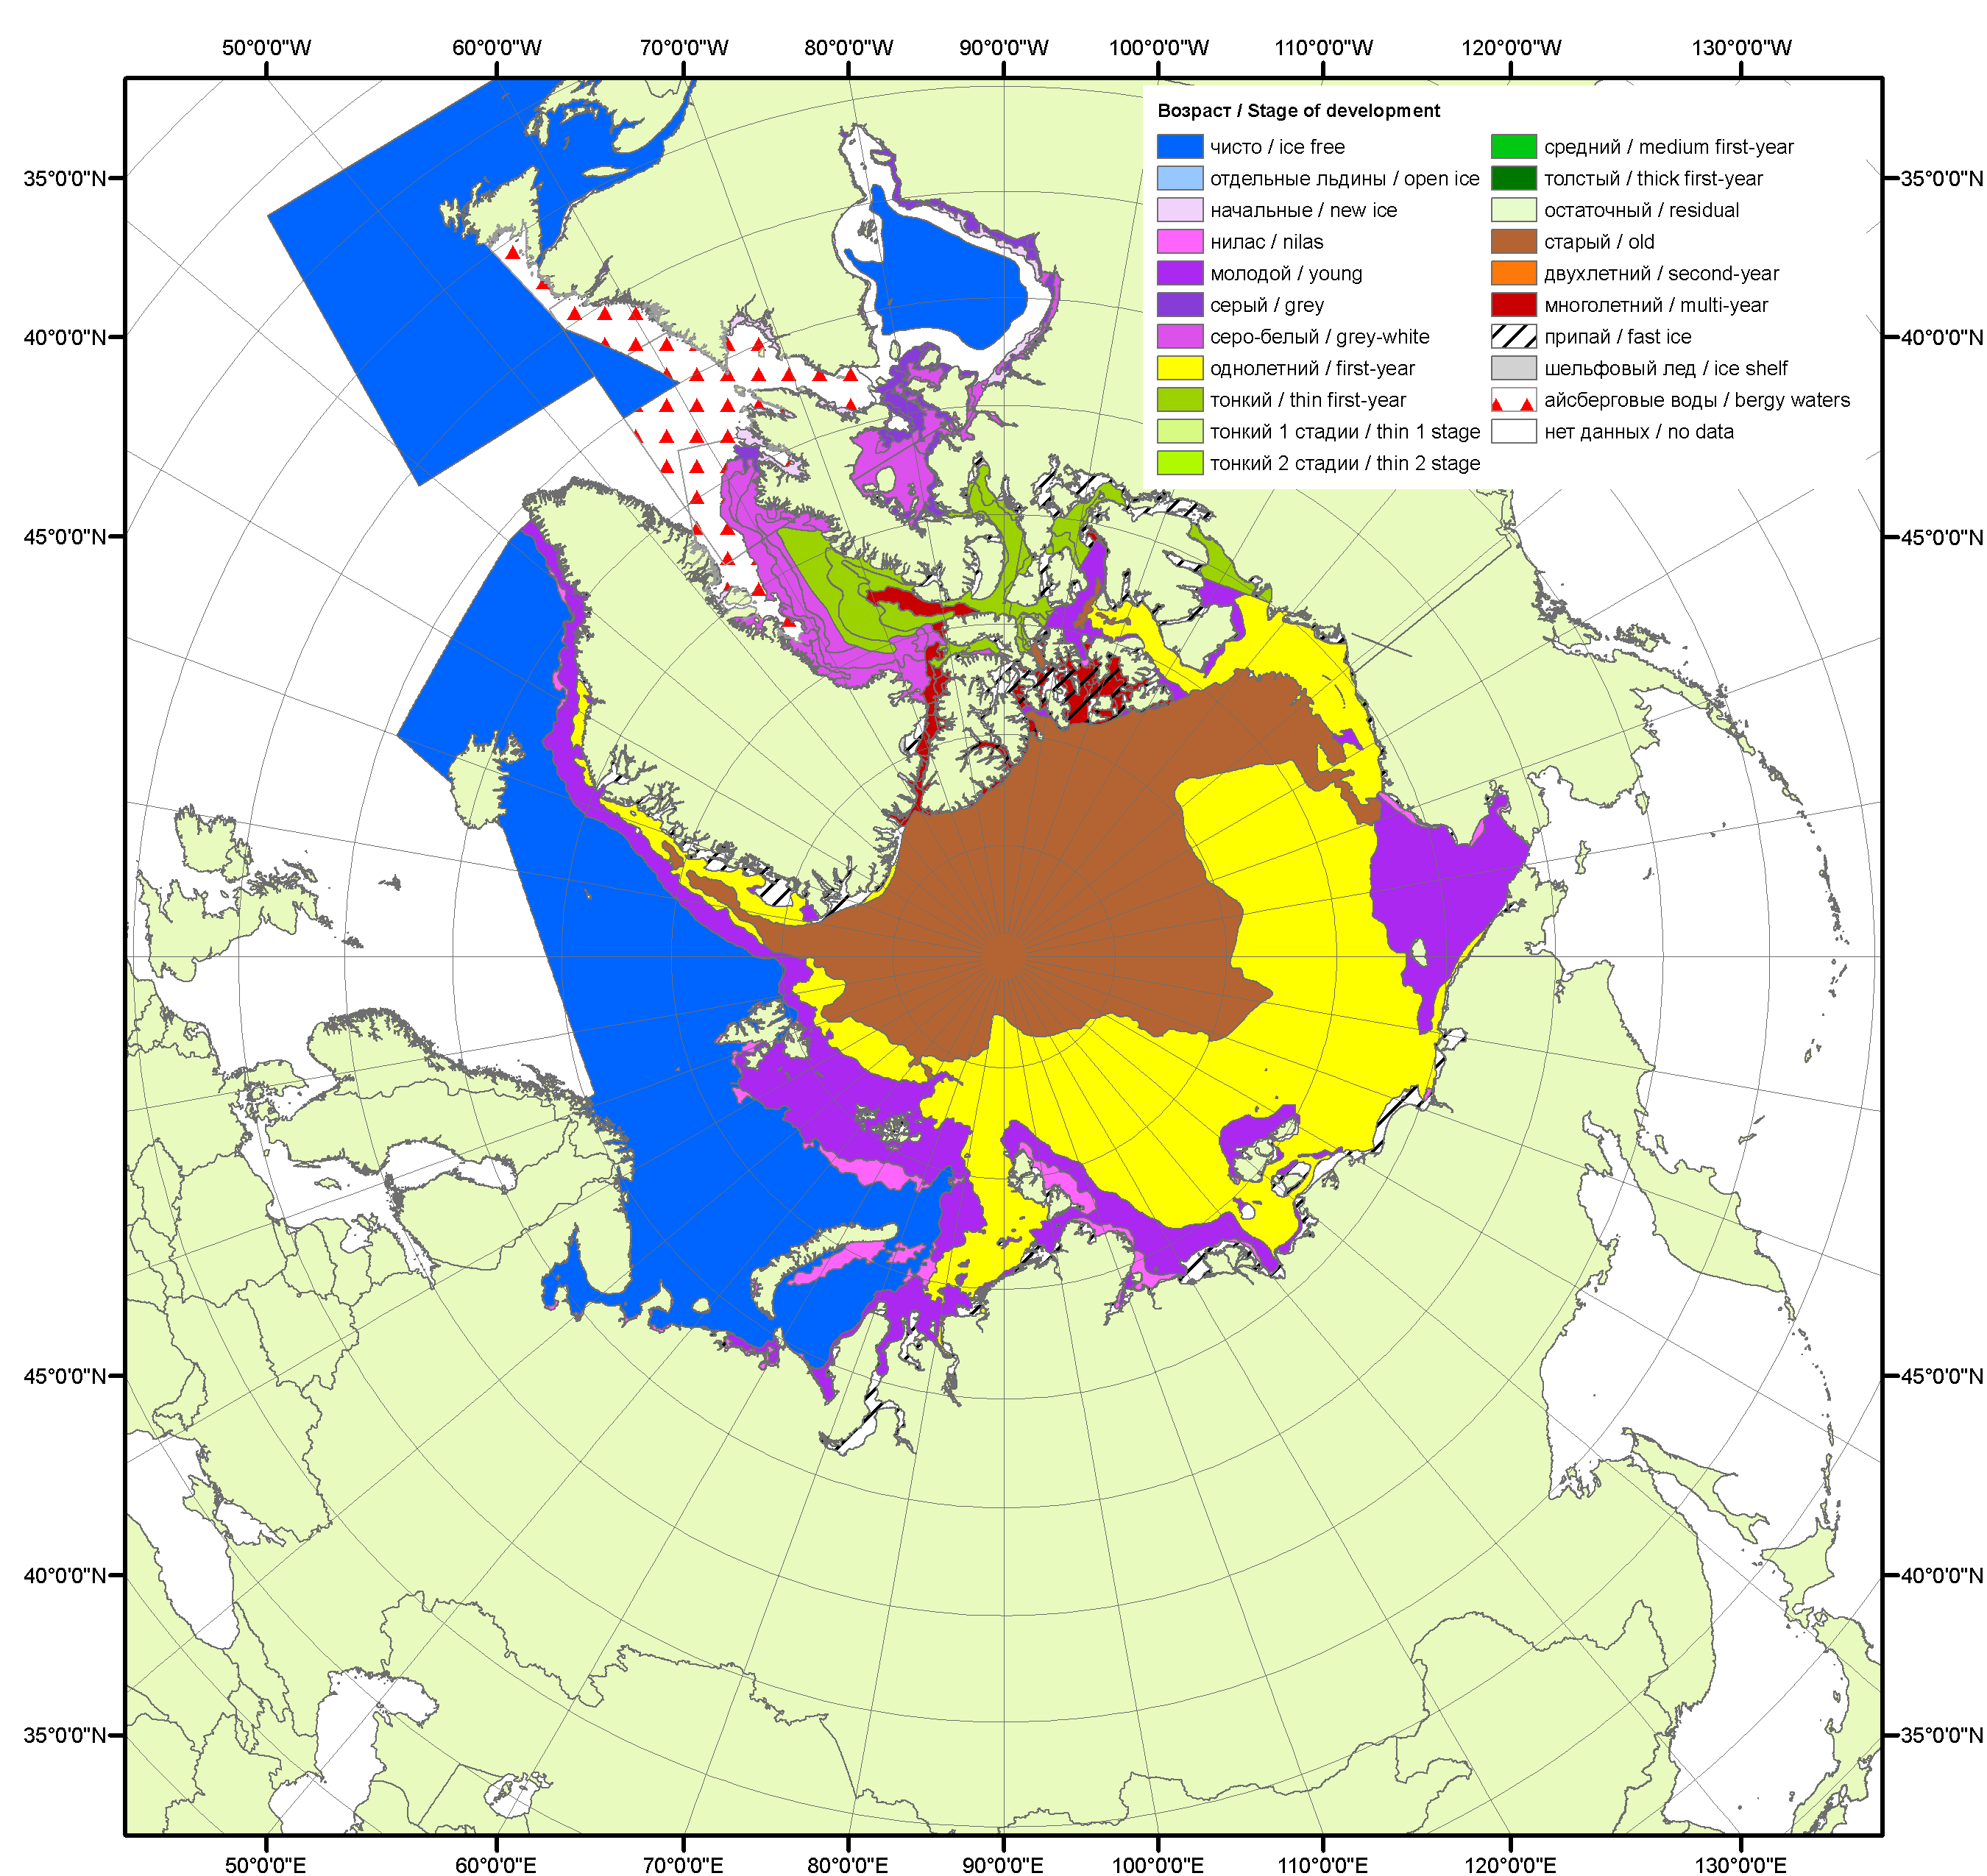

Рисунок 1а – Обзорная ледовая карта СЛО за 28.11 – 06.12.2011 г. на основе ледового анализа ААНИИ (06.12.2011) и Канадской ледовой службы (28.11.2011)

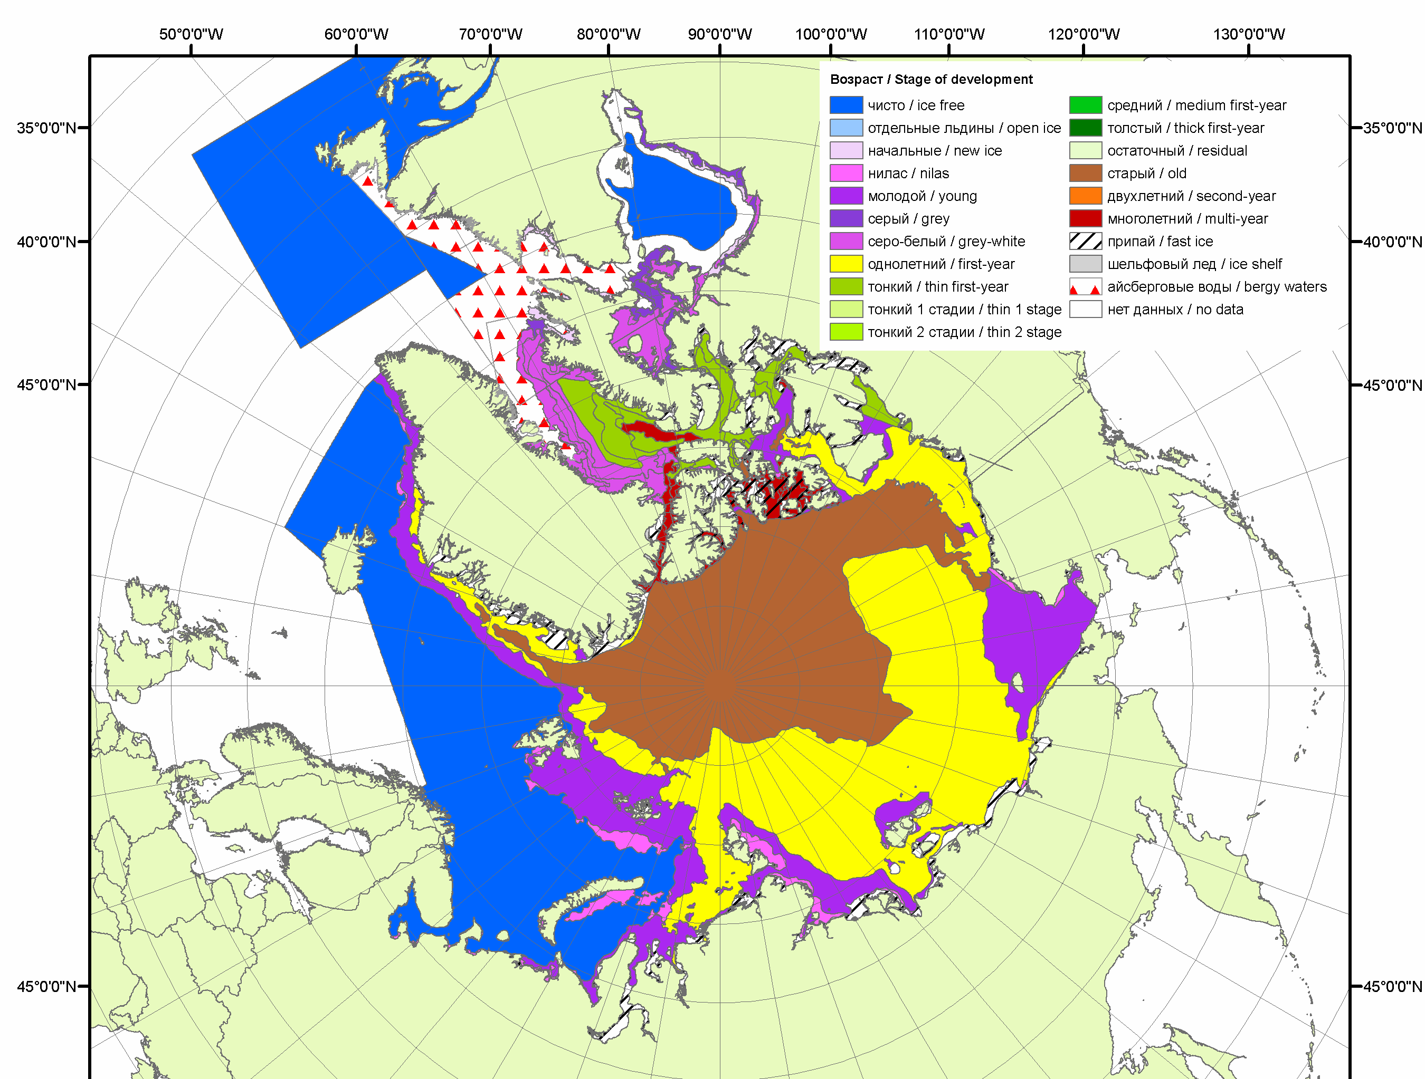 | 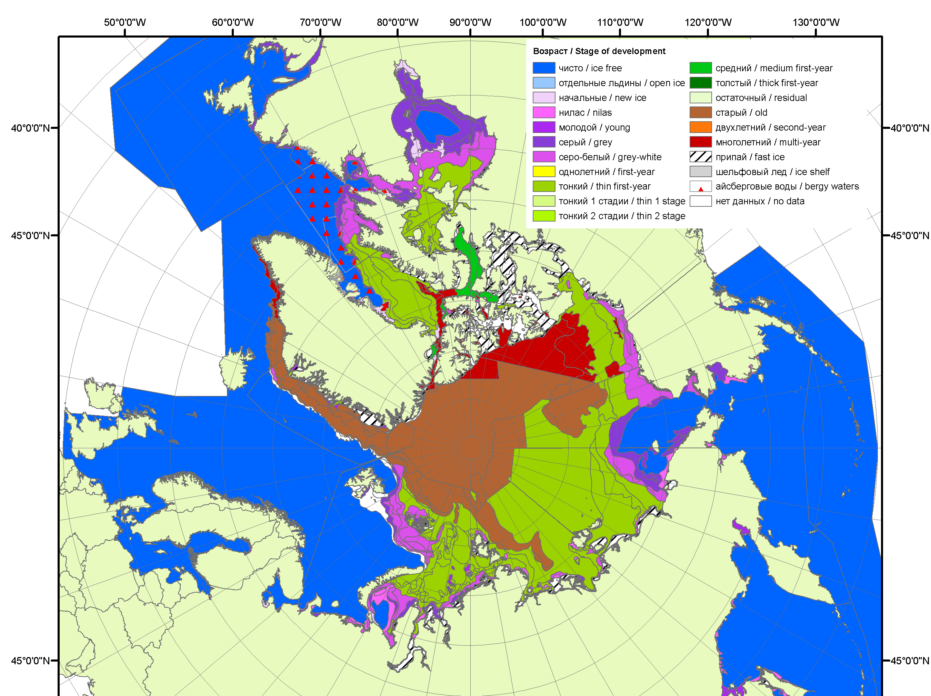  2007
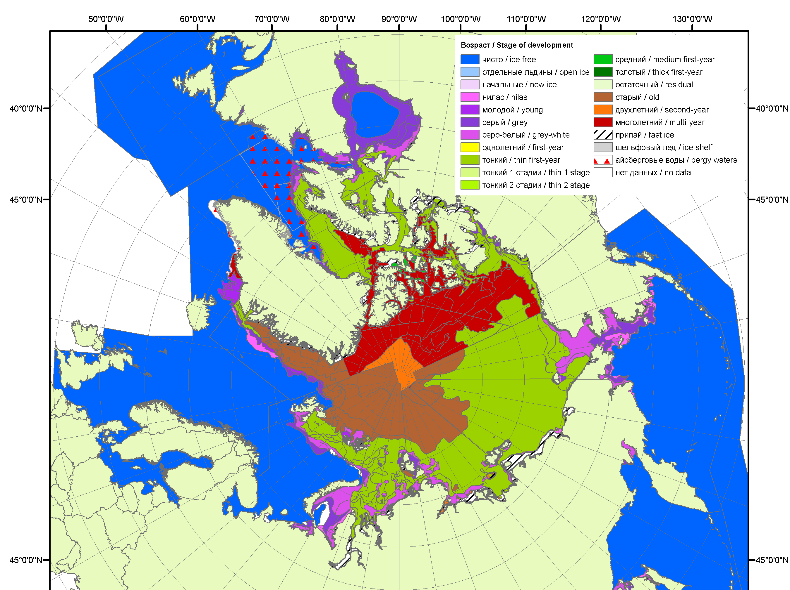
2008
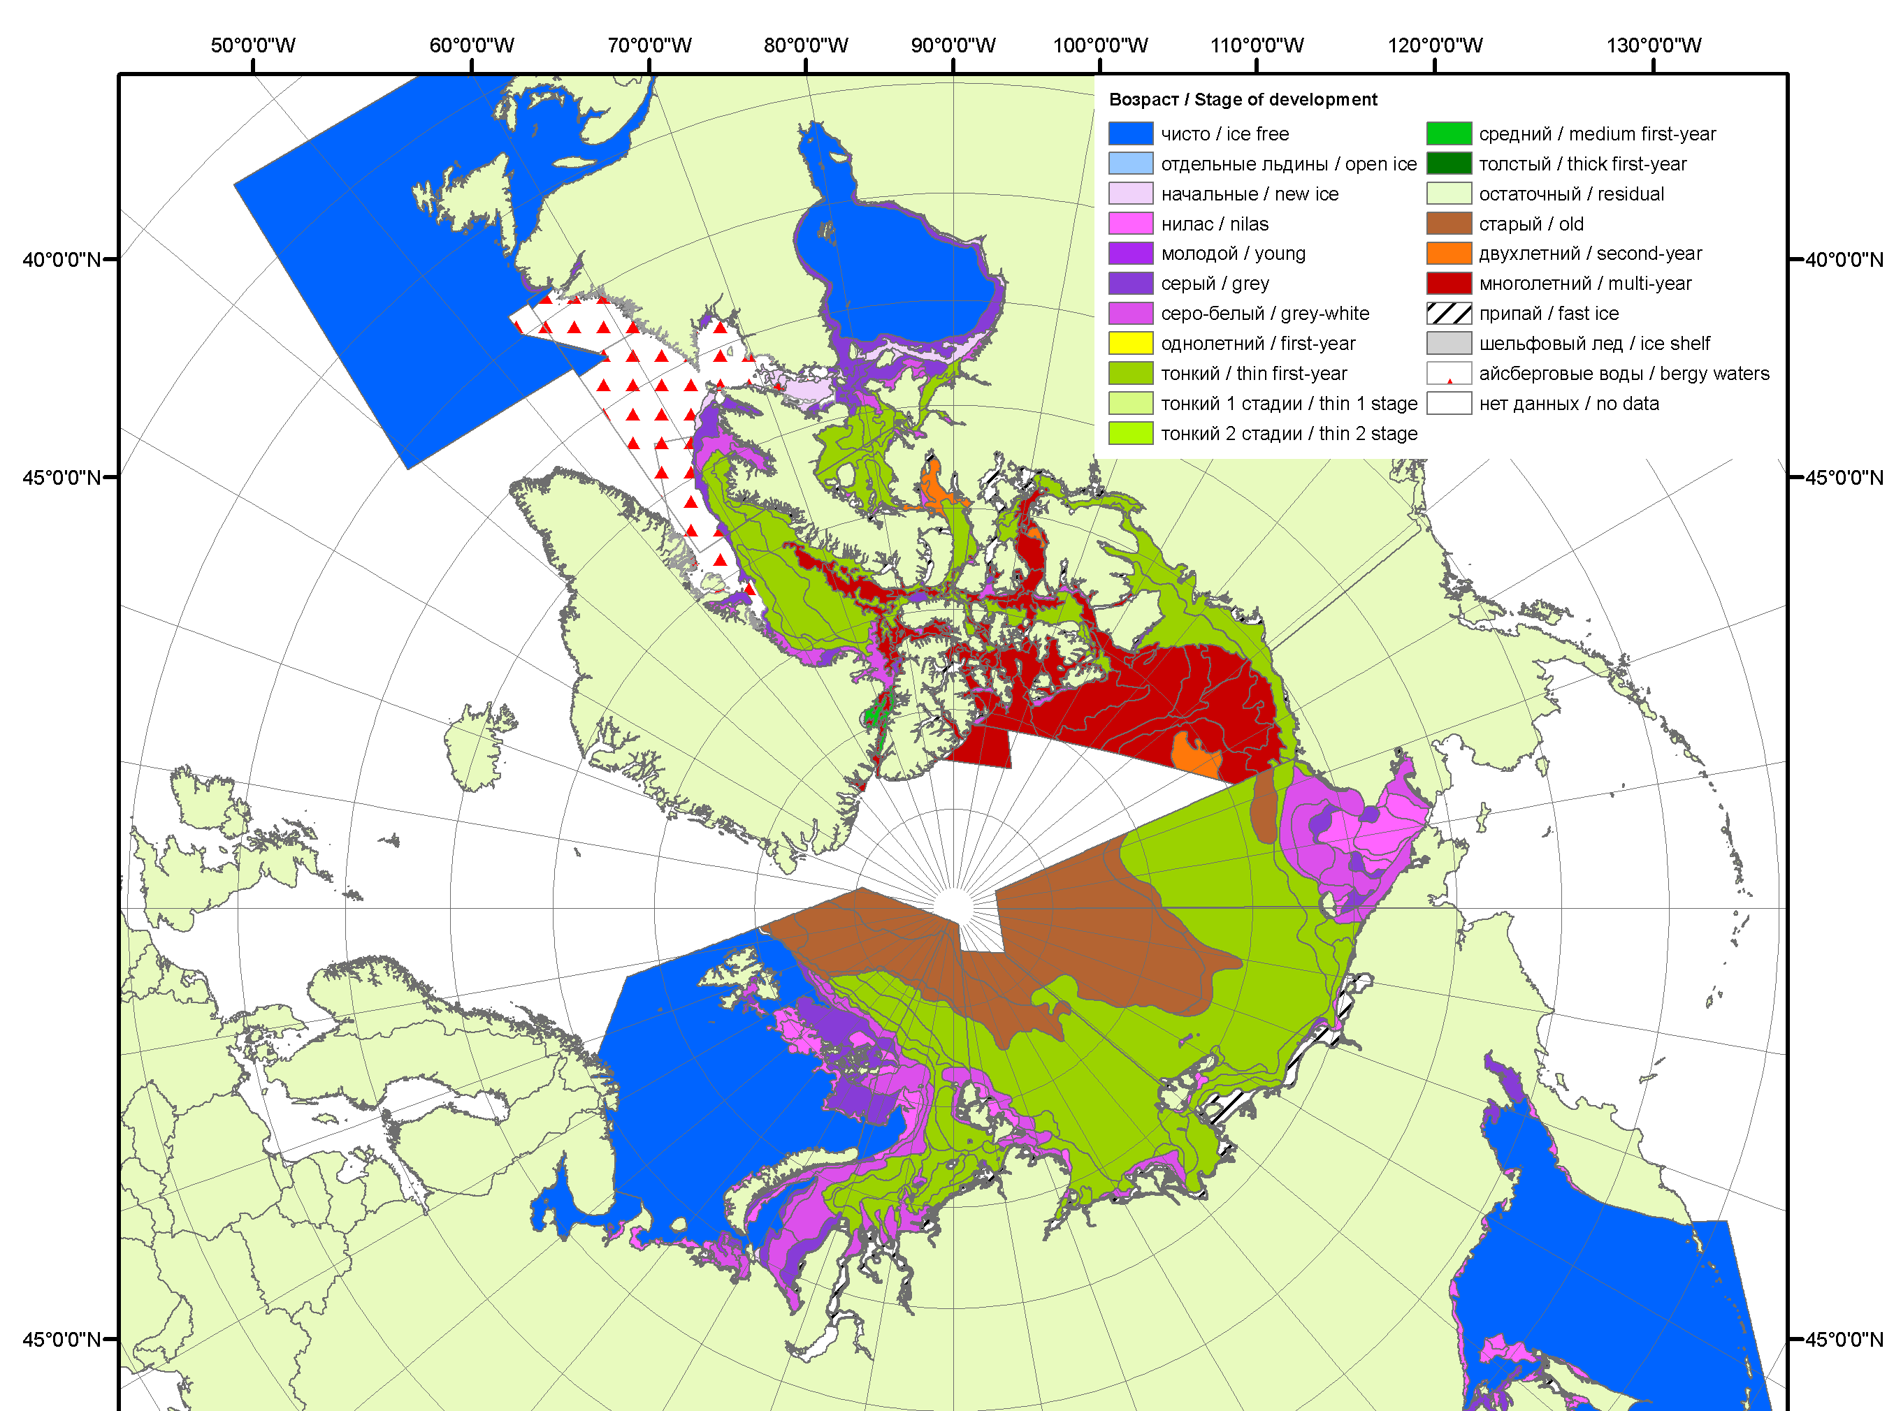
2009
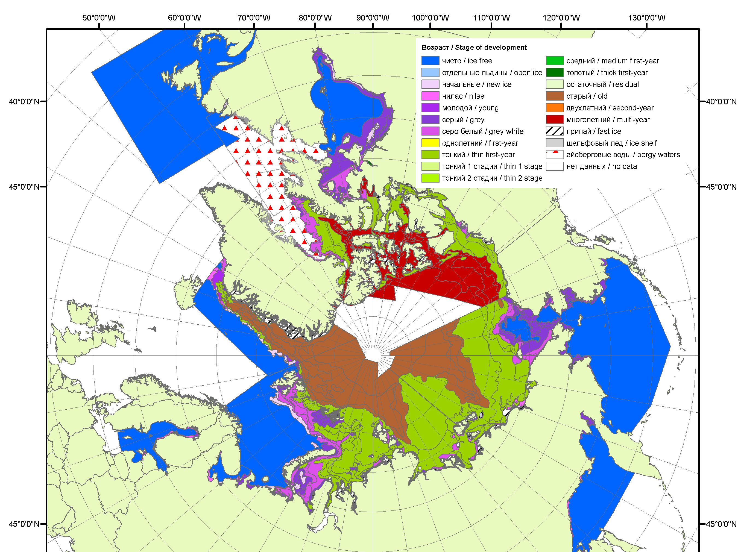
2010
Рисунок 1б – Обзорная ледовая карта СЛО за 28.11 – 06.12.2011 г. и аналогичные периоды 2007-2010 гг. на основе ледового анализа ААНИИ, Канадской ледовой службы и Национального ледового центра США, архив МЦДМЛ

Таблица 1 - Медианные значения ледовитости для Северной полярной области и 3 меридиональных секторов за 1 ноября – 4 декабря 2011 г. и её аномалии от 2007-2010 гг. и интервалов 2001-2011 гг. и 1978-2011 гг. по данным наблюдений SSMR-SSM/I-SSMIS, алгоритм NASATEAM
Северная полярная область
Месяц | S, тыс. км² | Аномалии, тыс. км² /%
Месяц | S, тыс. км² | 2007 г. | 2008 г. | 2009 г. | 2010 г. | 2001-2011 гг. | 1979-2011 гг.
01-30.11 | 9807.6 | -64.4 | -506.9 | 4.7 | 169.3 | -318.9 | -1016.4
01-30.11 | 9807.6 | -0.7 | -4.9 | 0.0 | 1.8 | -3.1 | -9.4
28.11-04.12 | 10972.2 | -47.6 | -384.6 | -182.0 | 273.4 | -245.4 | -992.0
28.11-04.12 | 10972.2 | -0.4 | -3.4 | -1.6 | 2.6 | -2.2 | -8.3
Сектор 45°W-95°E (Гренландское – Карское моря)
Месяц | S, тыс. км² | Аномалии, тыс. км² /%
Месяц | S, тыс. км² | 2007 г. | 2008 г. | 2009 г. | 2010 г. | 2001-2011 гг. | 1979-2011 гг.
01-30.11 | 2268.7 | -103.6 | -253.1 | 134.2 | -199.9 | -247.8 | -525.3
01-30.11 | 2268.7 | -4.4 | -10.0 | 6.3 | -8.1 | -9.8 | -18.8
28.11-04.12 | 2526.2 | -124.6 | -308.5 | -3.5 | -429.4 | -238.9 | -519.3
28.11-04.12 | 2526.2 | -4.7 | -10.9 | -0.1 | -14.5 | -8.6 | -17.1
Сектор 95°E-170°W (моря Лаптевых – Чукотское, Берингово, Охотское)
Месяц | S, тыс. км² | Аномалии, тыс. км² /%
Месяц | S, тыс. км² | 2007 г. | 2008 г. | 2009 г. | 2010 г. | 2001-2011 гг. | 1979-2011 гг.
01-30.11 | 3283.6 | 151.9 | -64.8 | -35.4 | 24.9 | -42.7 | -129.7
01-30.11 | 3283.6 | 4.8 | -1.9 | -1.1 | 0.8 | -1.3 | -3.8
28.11-04.12 | 3544.9 | 335.4 | 21.2 | -82.6 | 98.3 | 43.9 | -48.1
28.11-04.12 | 3544.9 | 10.5 | 0.6 | -2.3 | 2.9 | 1.3 | -1.3
Сектор 170°W-45°W (море Бофорта и Канадская Арктика)
Месяц | S, тыс. км² | Аномалии, тыс. км² /%
Месяц | S, тыс. км² | 2007 г. | 2008 г. | 2009 г. | 2010 г. | 2001-2011 гг. | 1979-2011 гг.
01-30.11 | 4255.3 | -112.7 | -189.0 | -94.1 | 344.2 | -28.4 | -361.4
01-30.11 | 4255.3 | -2.6 | -4.3 | -2.2 | 8.8 | -0.7 | -7.8
28.11-04.12 | 4901.0 | -258.5 | -97.5 | -95.9 | 604.3 | -50.5 | -424.6
28.11-04.12 | 4901.0 | -5.0 | -2.0 | -1.9 | 14.1 | -1.0 | -8.0

Таблица 2 – Минимальные, максимальные, средние значения и медианы ледовитости для Северной полярной области и 3 меридиональных секторов за 28 ноября – 4 декабря 1978-2011 гг. по данным наблюдений SSMR-SSM/I-SSMIS

Северная полярная область
Месяц | Минимальное знач. | Максимальное знач. | Среднее знач. | Медиана
28.11-04.12 | 10117.5  28.11.2006 | 13103.1  04.12.1989 | 11964.2 | 12017.8
Сектор 45°W-95°E (Гренландское - Карское моря)
Месяц | Минимальное знач. | Максимальное знач. | Среднее знач. | Медиана
28.11-04.12 | 2395.0  29.11.2009 | 3756.3  04.12.1988 | 3045.5 | 3058.7
Сектор 95°E-170°W (моря Лаптевых - Чукотское, Берингово, Охотское)
Месяц | Минимальное знач. | Максимальное знач. | Среднее знач. | Медиана
28.11-04.12 | 3123.2  02.12.2007 | 3935.8  04.12.1998 | 3593.0 | 3600.9
Сектор 170°W-45°W (море Бофорта и Канадская Арктика)
Месяц | Минимальное знач. | Максимальное знач. | Среднее знач. | Медиана
28.11-04.12 | 4100.5  28.11.2010 | 6072.8  04.12.1982 | 5325.6 | 5331.9

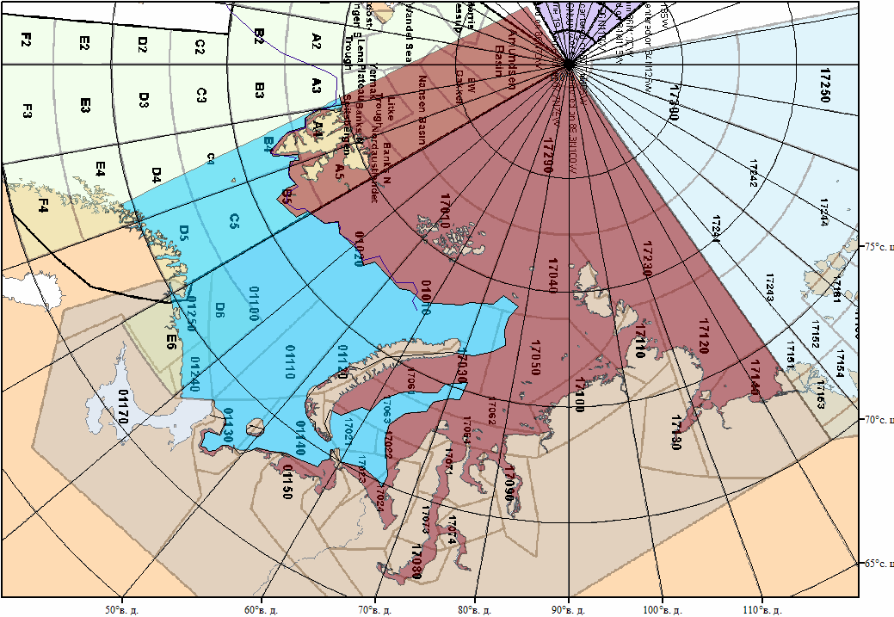

Рисунок 2 – Положение кромки льда (районов безледокольного плаванья) в МЕТЗОНах XX-XXI на 6.12.2011 1200UTC.
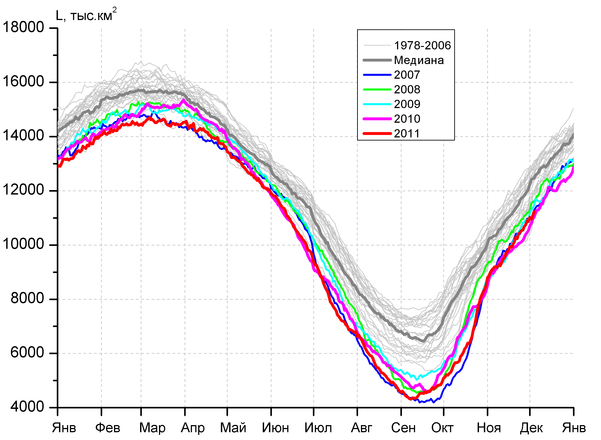  а) | 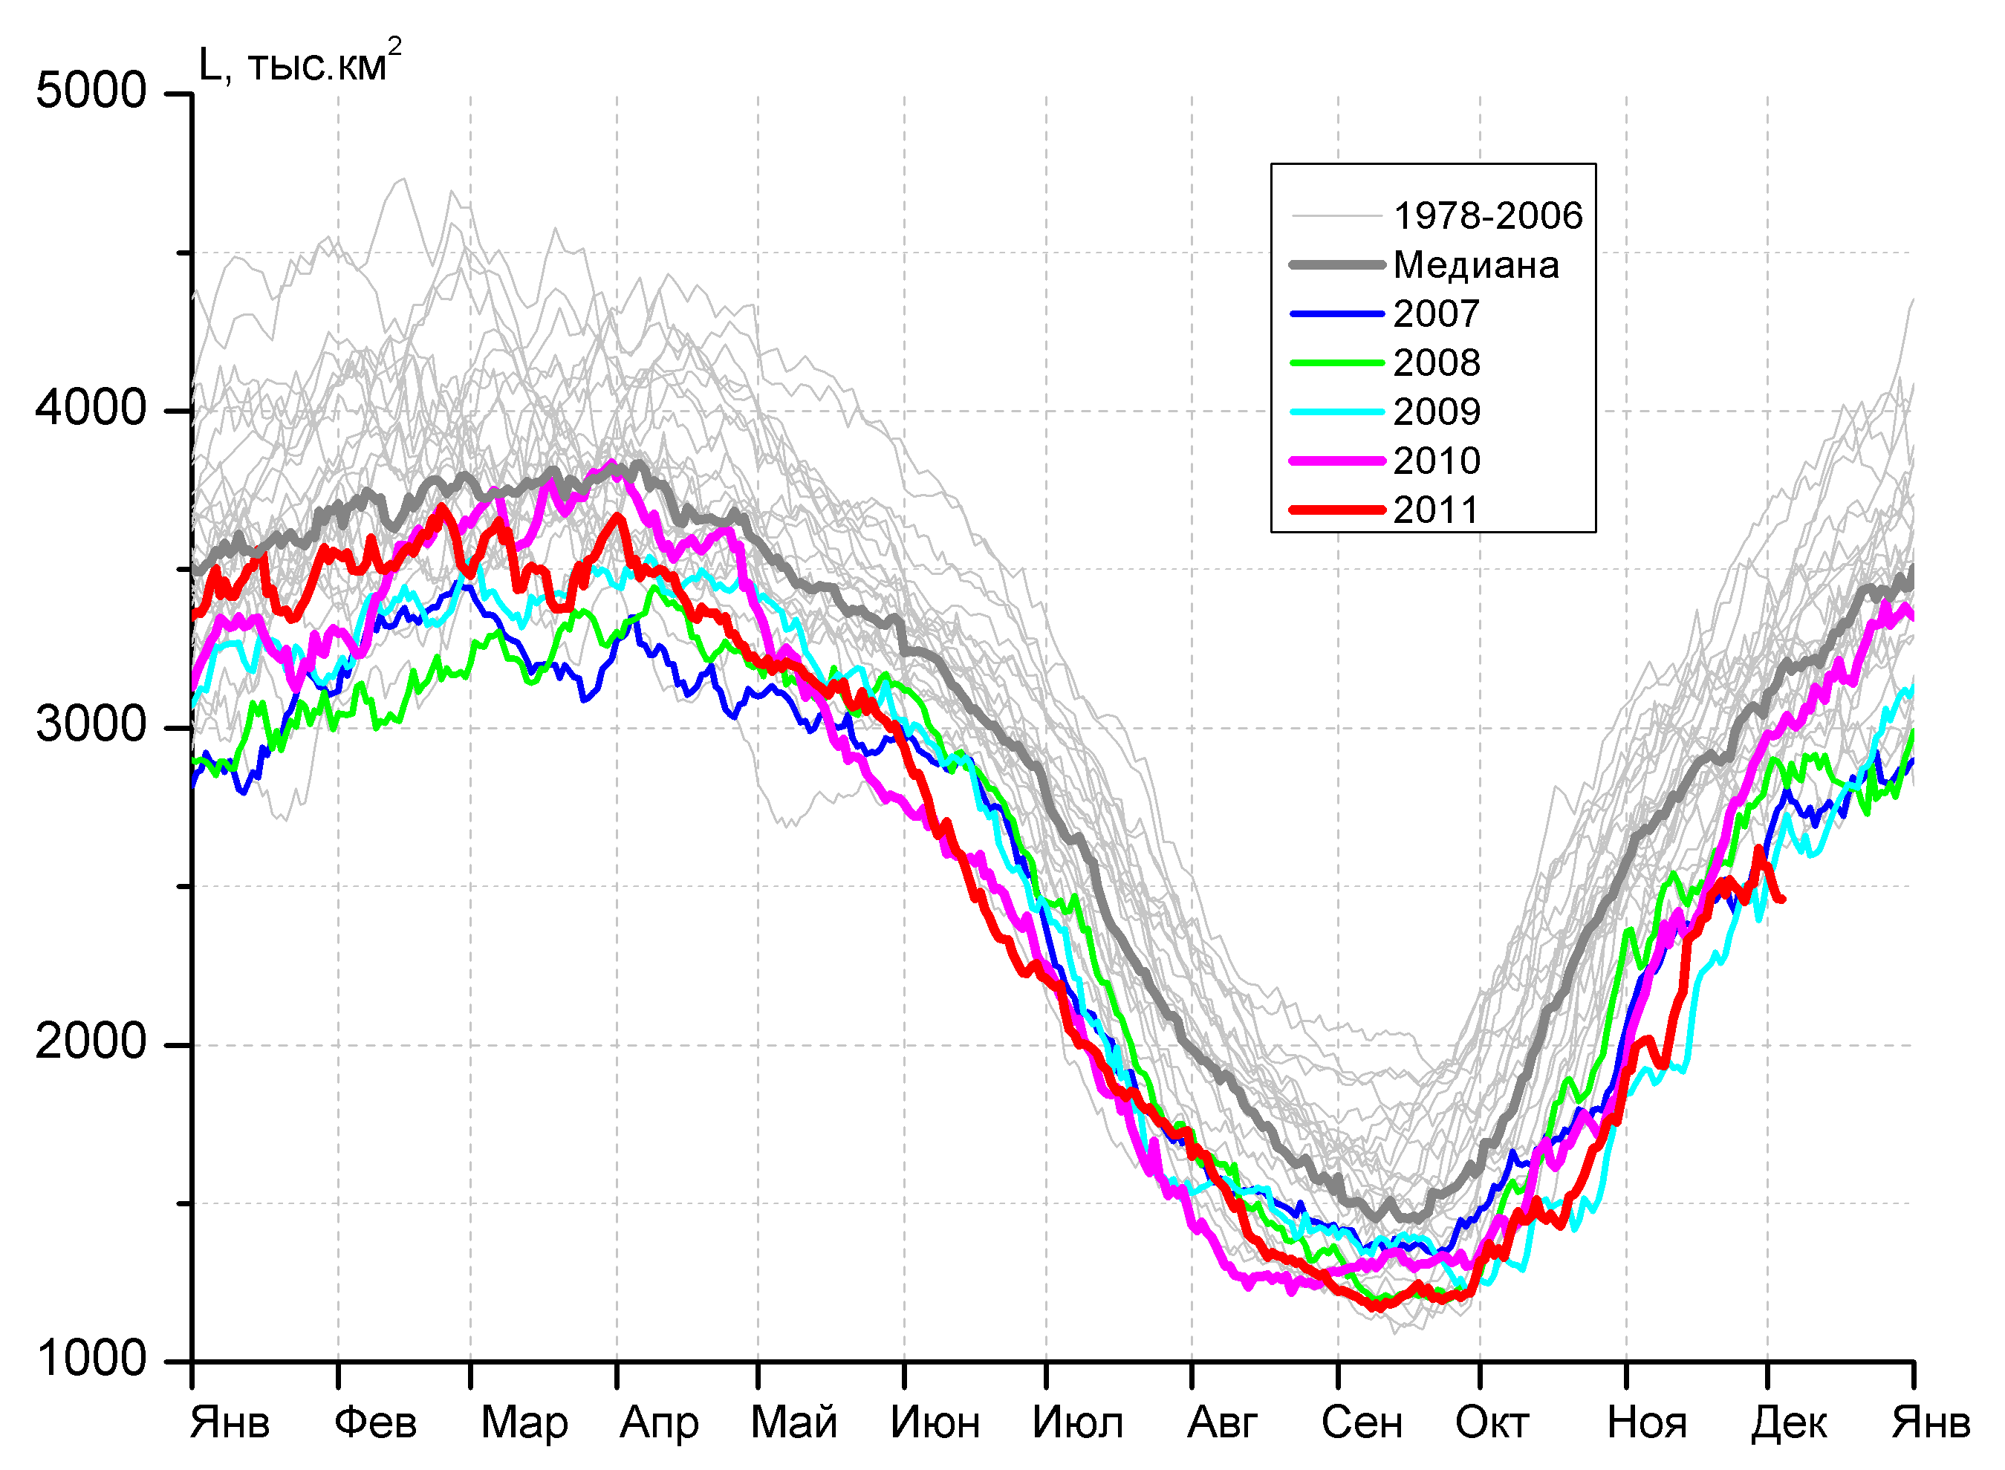  б)  в)
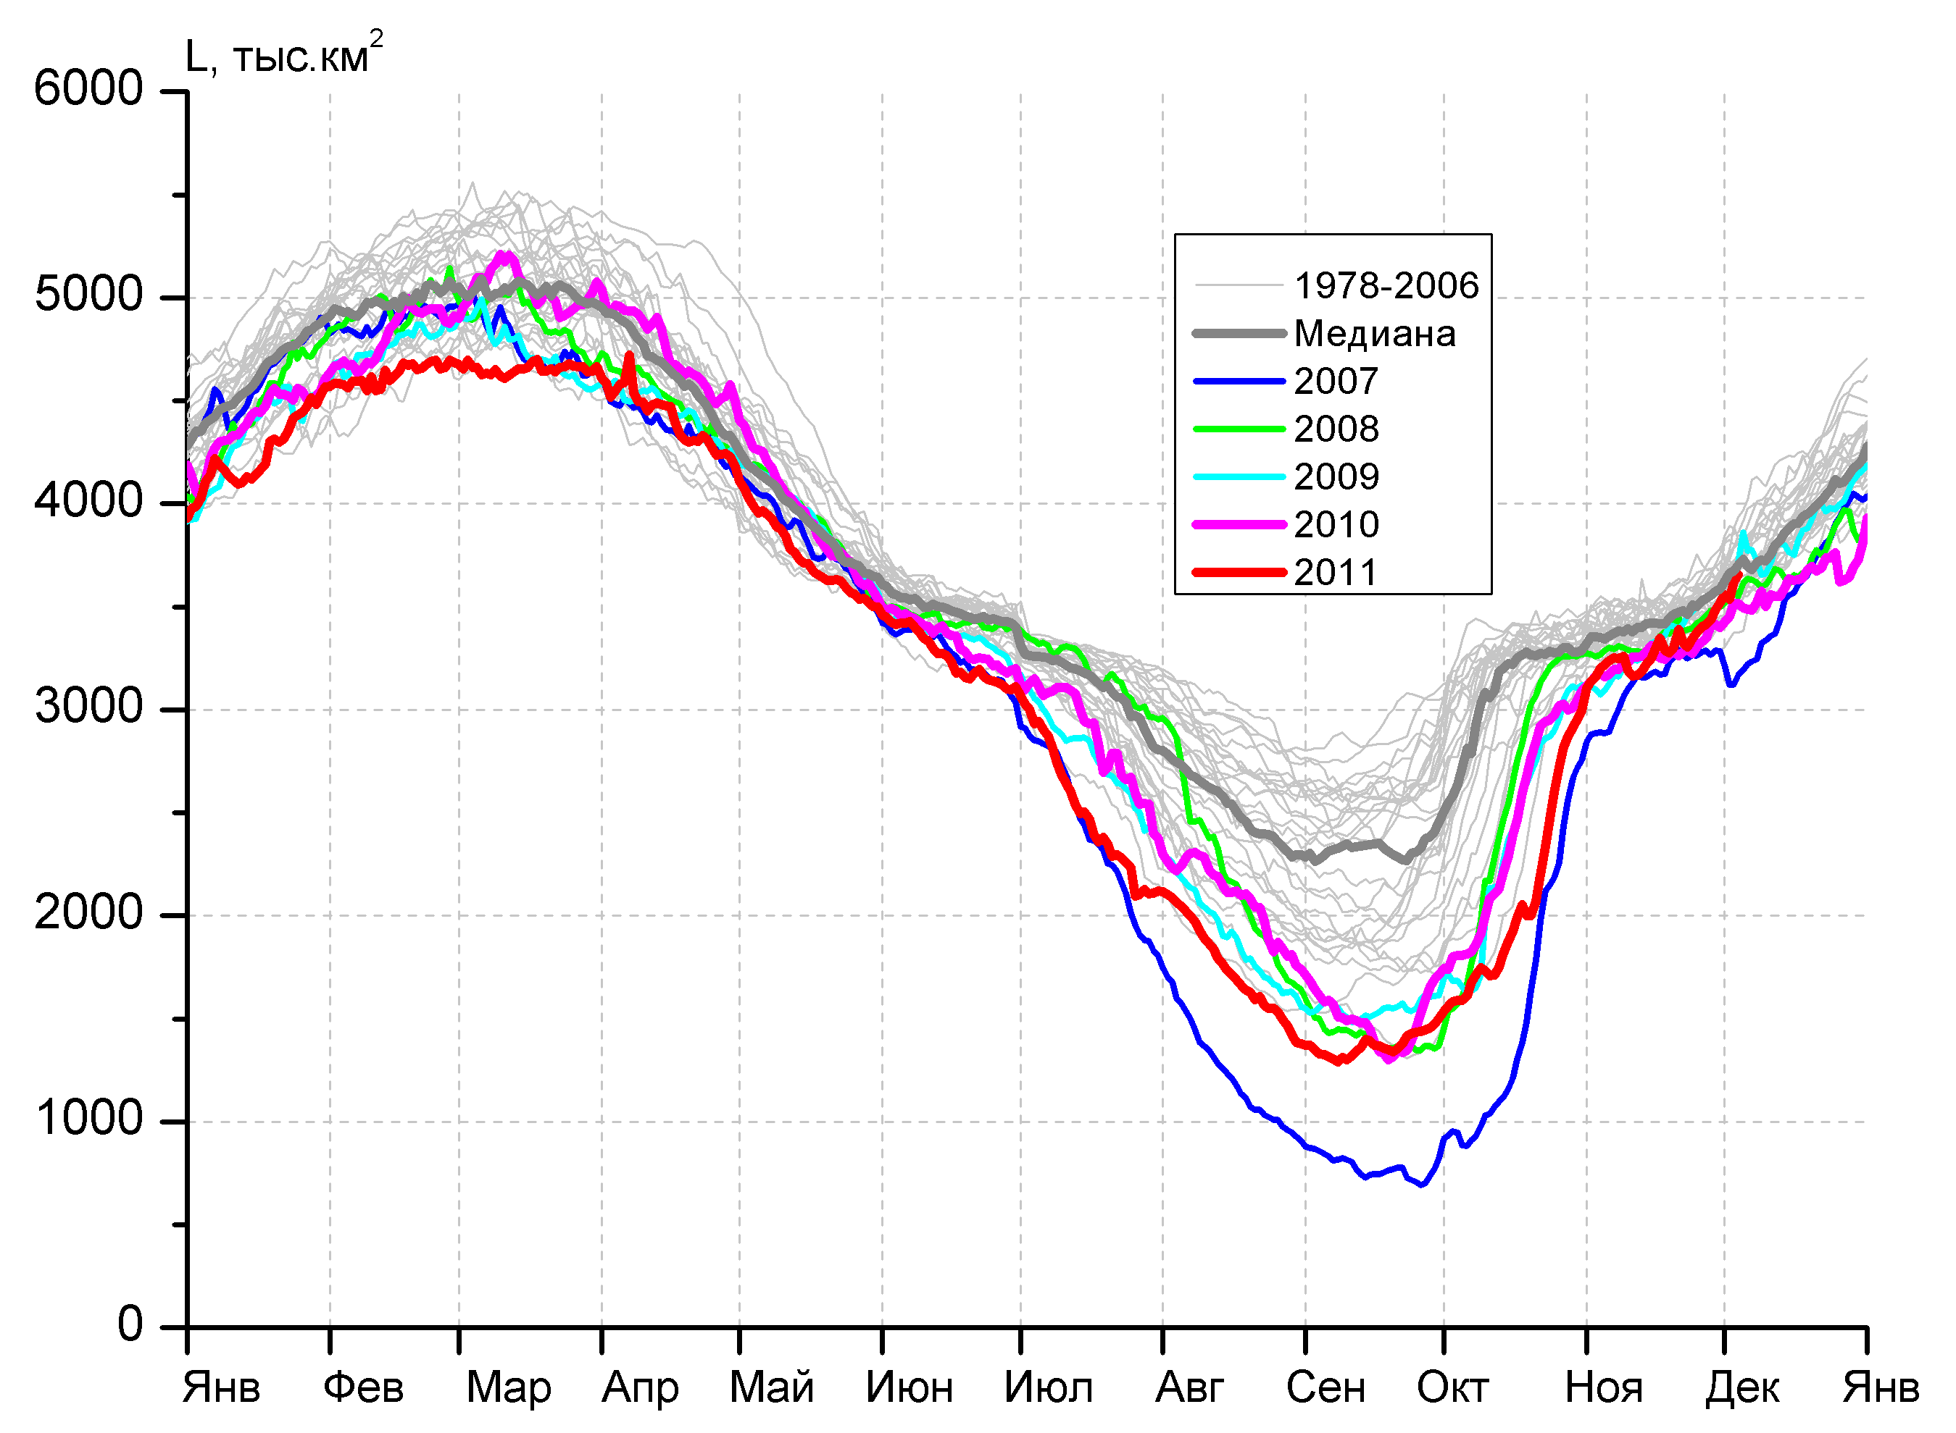  г) | 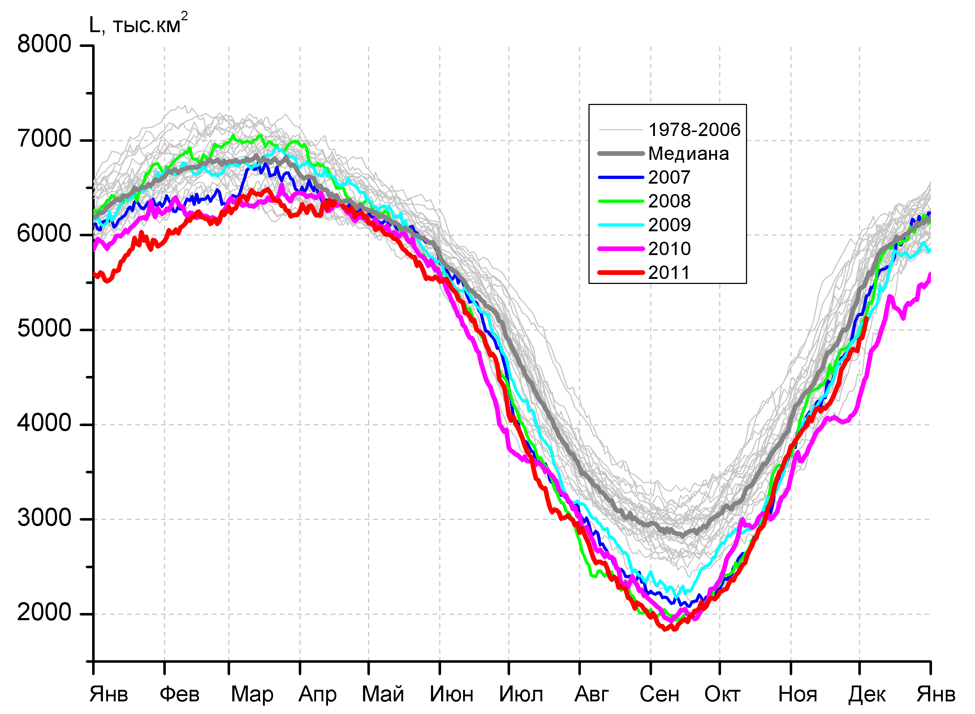
Рисунок 3 – Ежедневные оценки сезонного хода ледовитости для Северной Полярной Области и трех меридиональных секторов за период 26.10.1978 - 04.12.2011 по годам на основе расчетов по данным SSMR-SSM/I-SSMIS, алгоритм NASATEAM: а) Северная полярная область, б) сектор 45°W-95°E (Гренландское – Карское моря), в) сектор 95°E-170°W (моря Лаптевых – Чукотское и Берингово, Охотское), г) сектор 170°W-45°W (море Бофорта и Канадская Арктика).

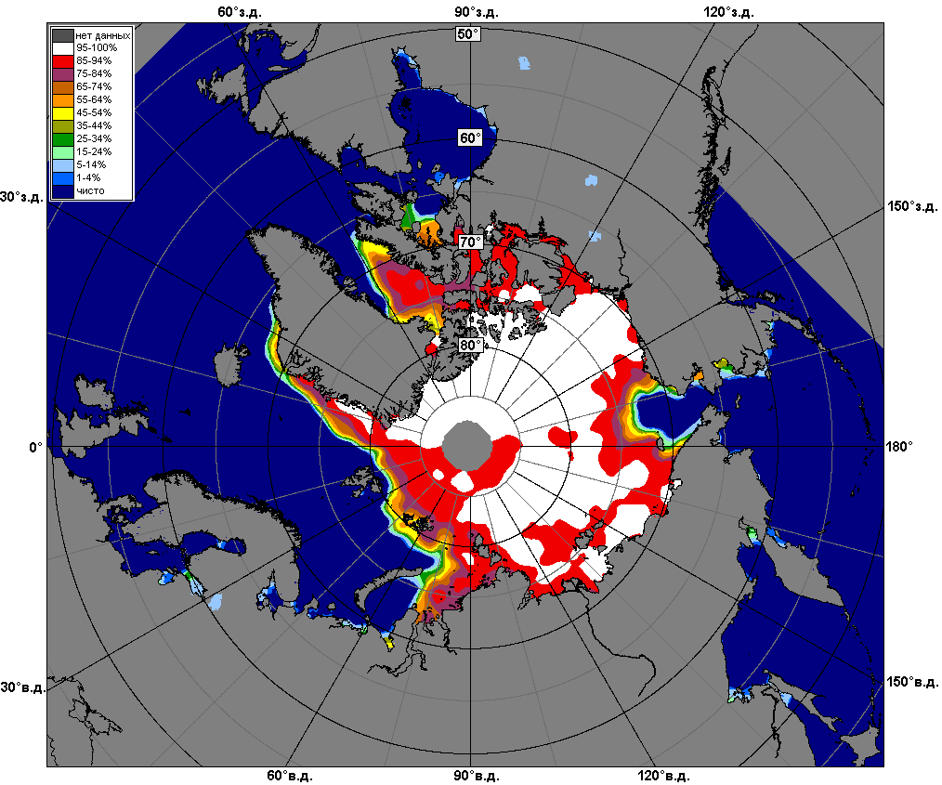 | 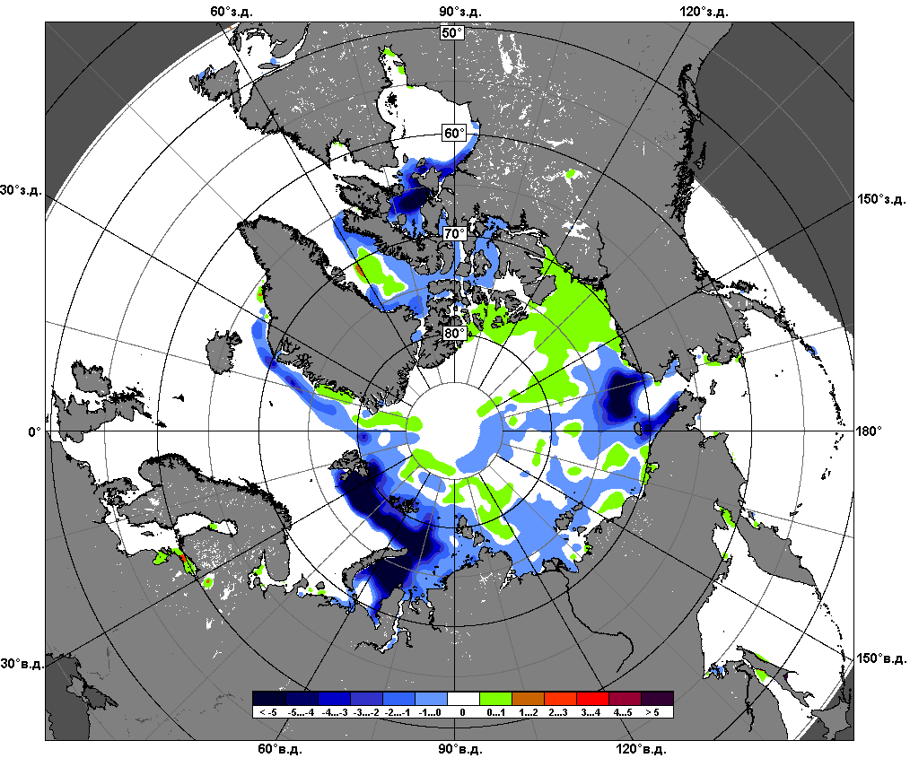 | 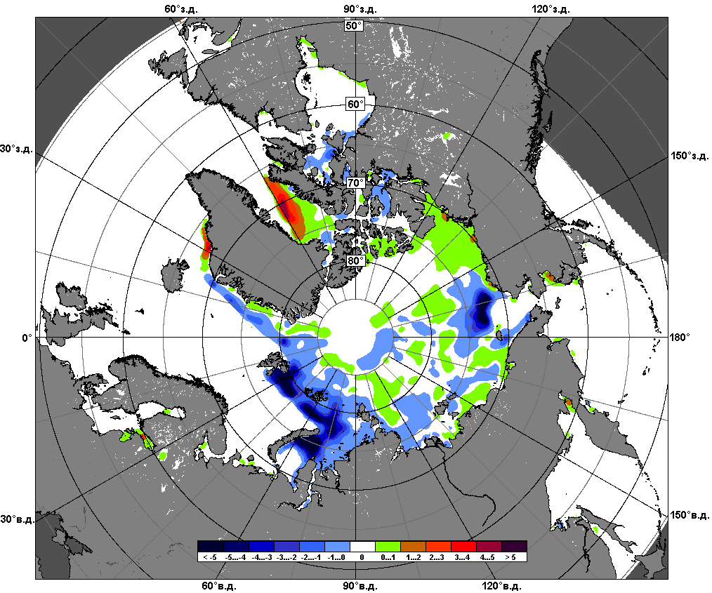
 | 1 – 30 ноября
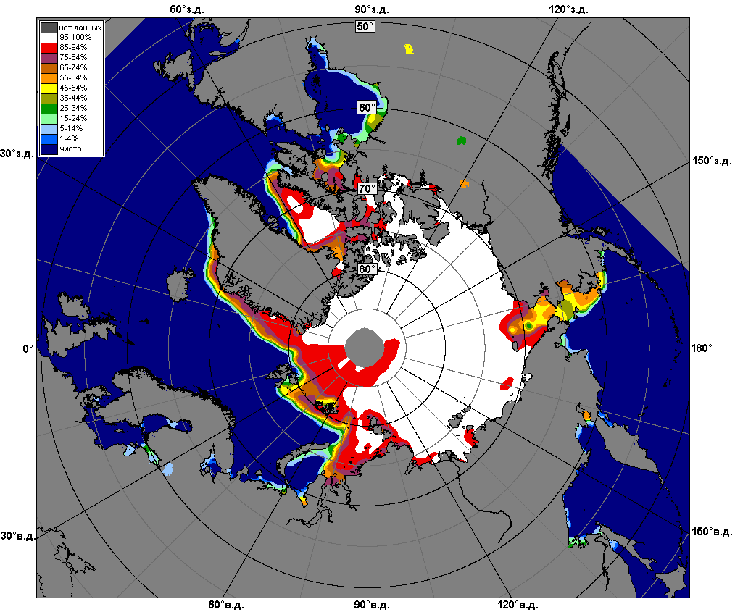 | 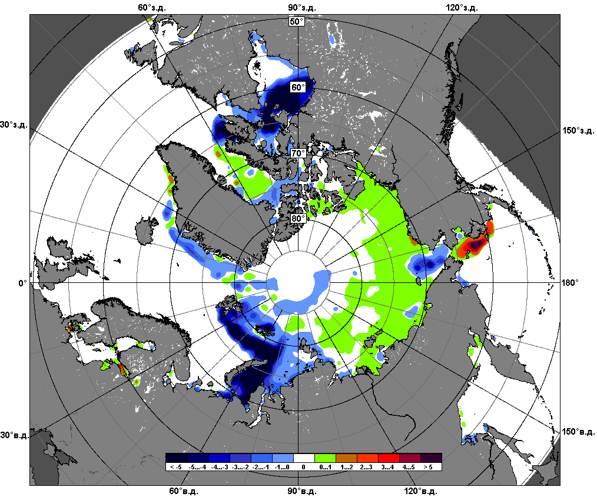 | 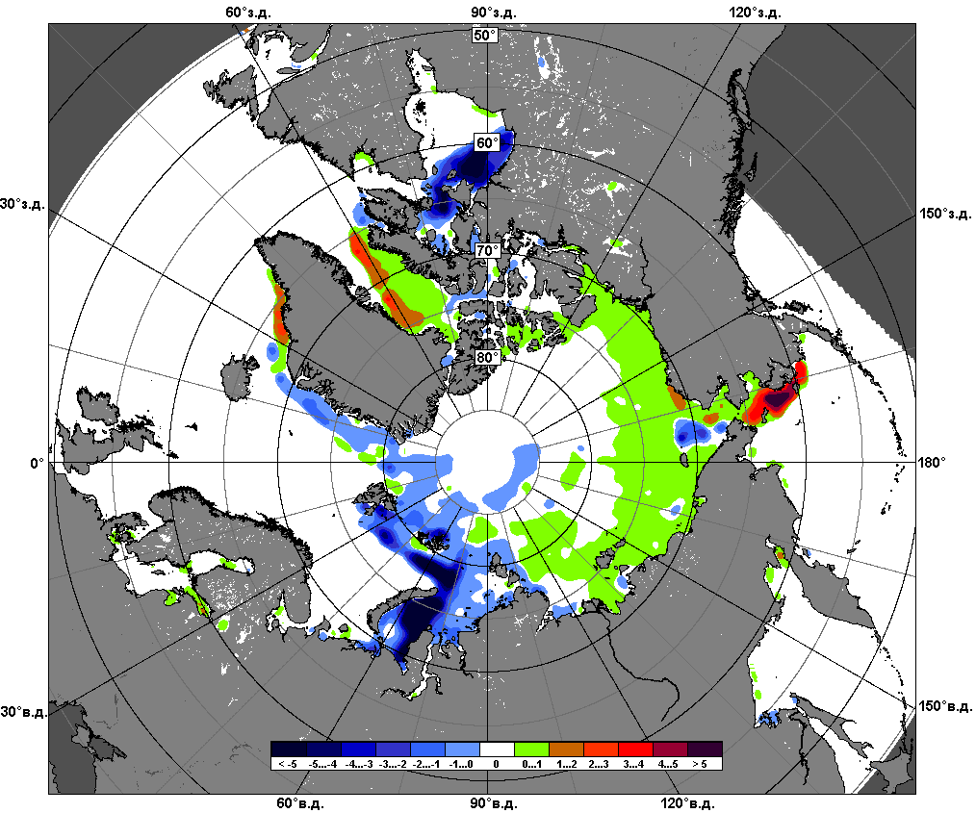
 | 28 ноября – 4 декабря

Рисунок 4 – Медианные распределения сплоченности льда за периоды 1 - 30 ноября и 28 ноября – 4 декабря 2011 г. (слева) и её разности относительно медианного распределения за те же месяца за периоды 1979-2011 (центр) и 2001-2011 гг. (справа) на основе расчетов по данным SSMR-SSM/I-SSMIS, алгоритм NASATEAM.
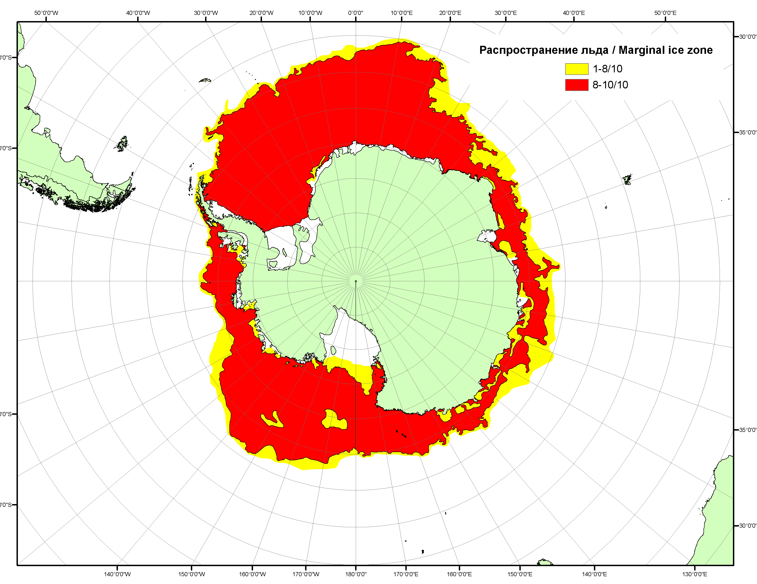

Рисунок 5 – Положение кромки льда и сплоченных льдов Южного Океана за 05.12.2011 г. на основе ледового анализа Национального Ледового Центра США (архив МЦДМЛ)
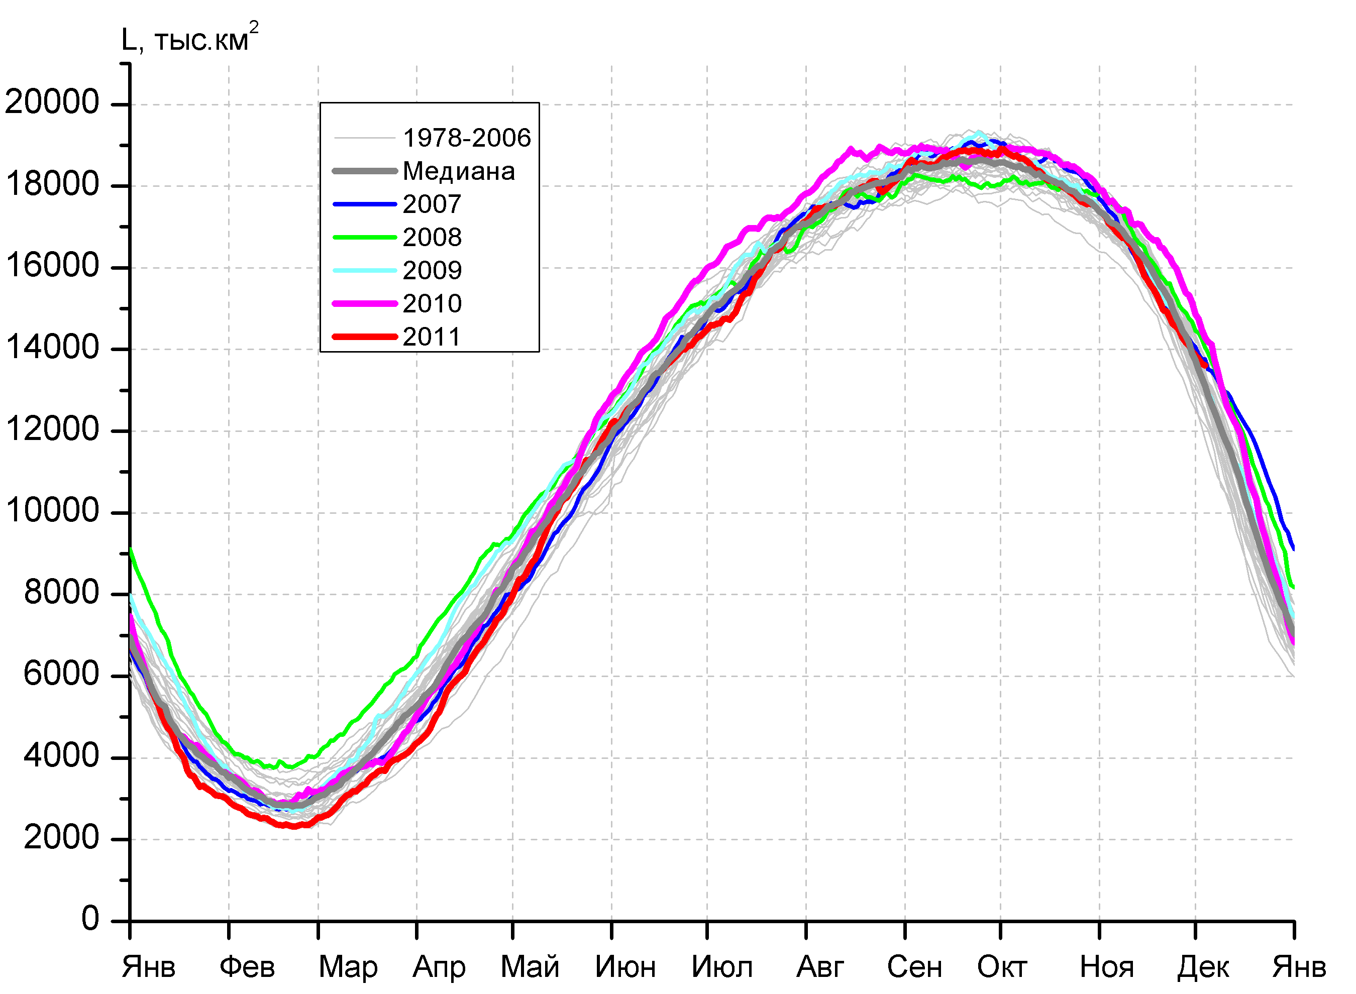 | 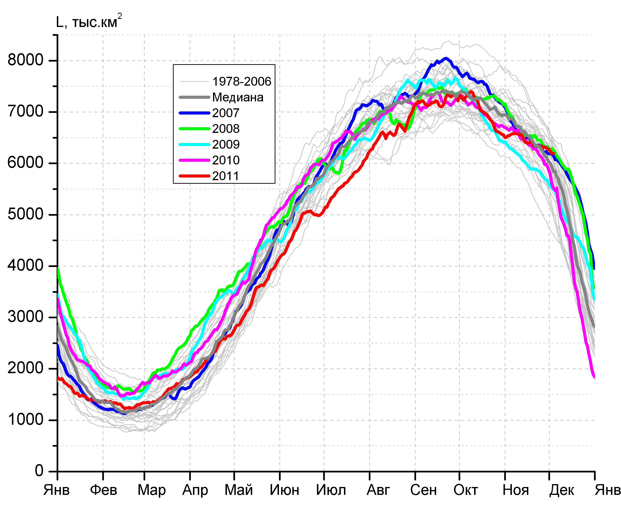  а)  б)  в)
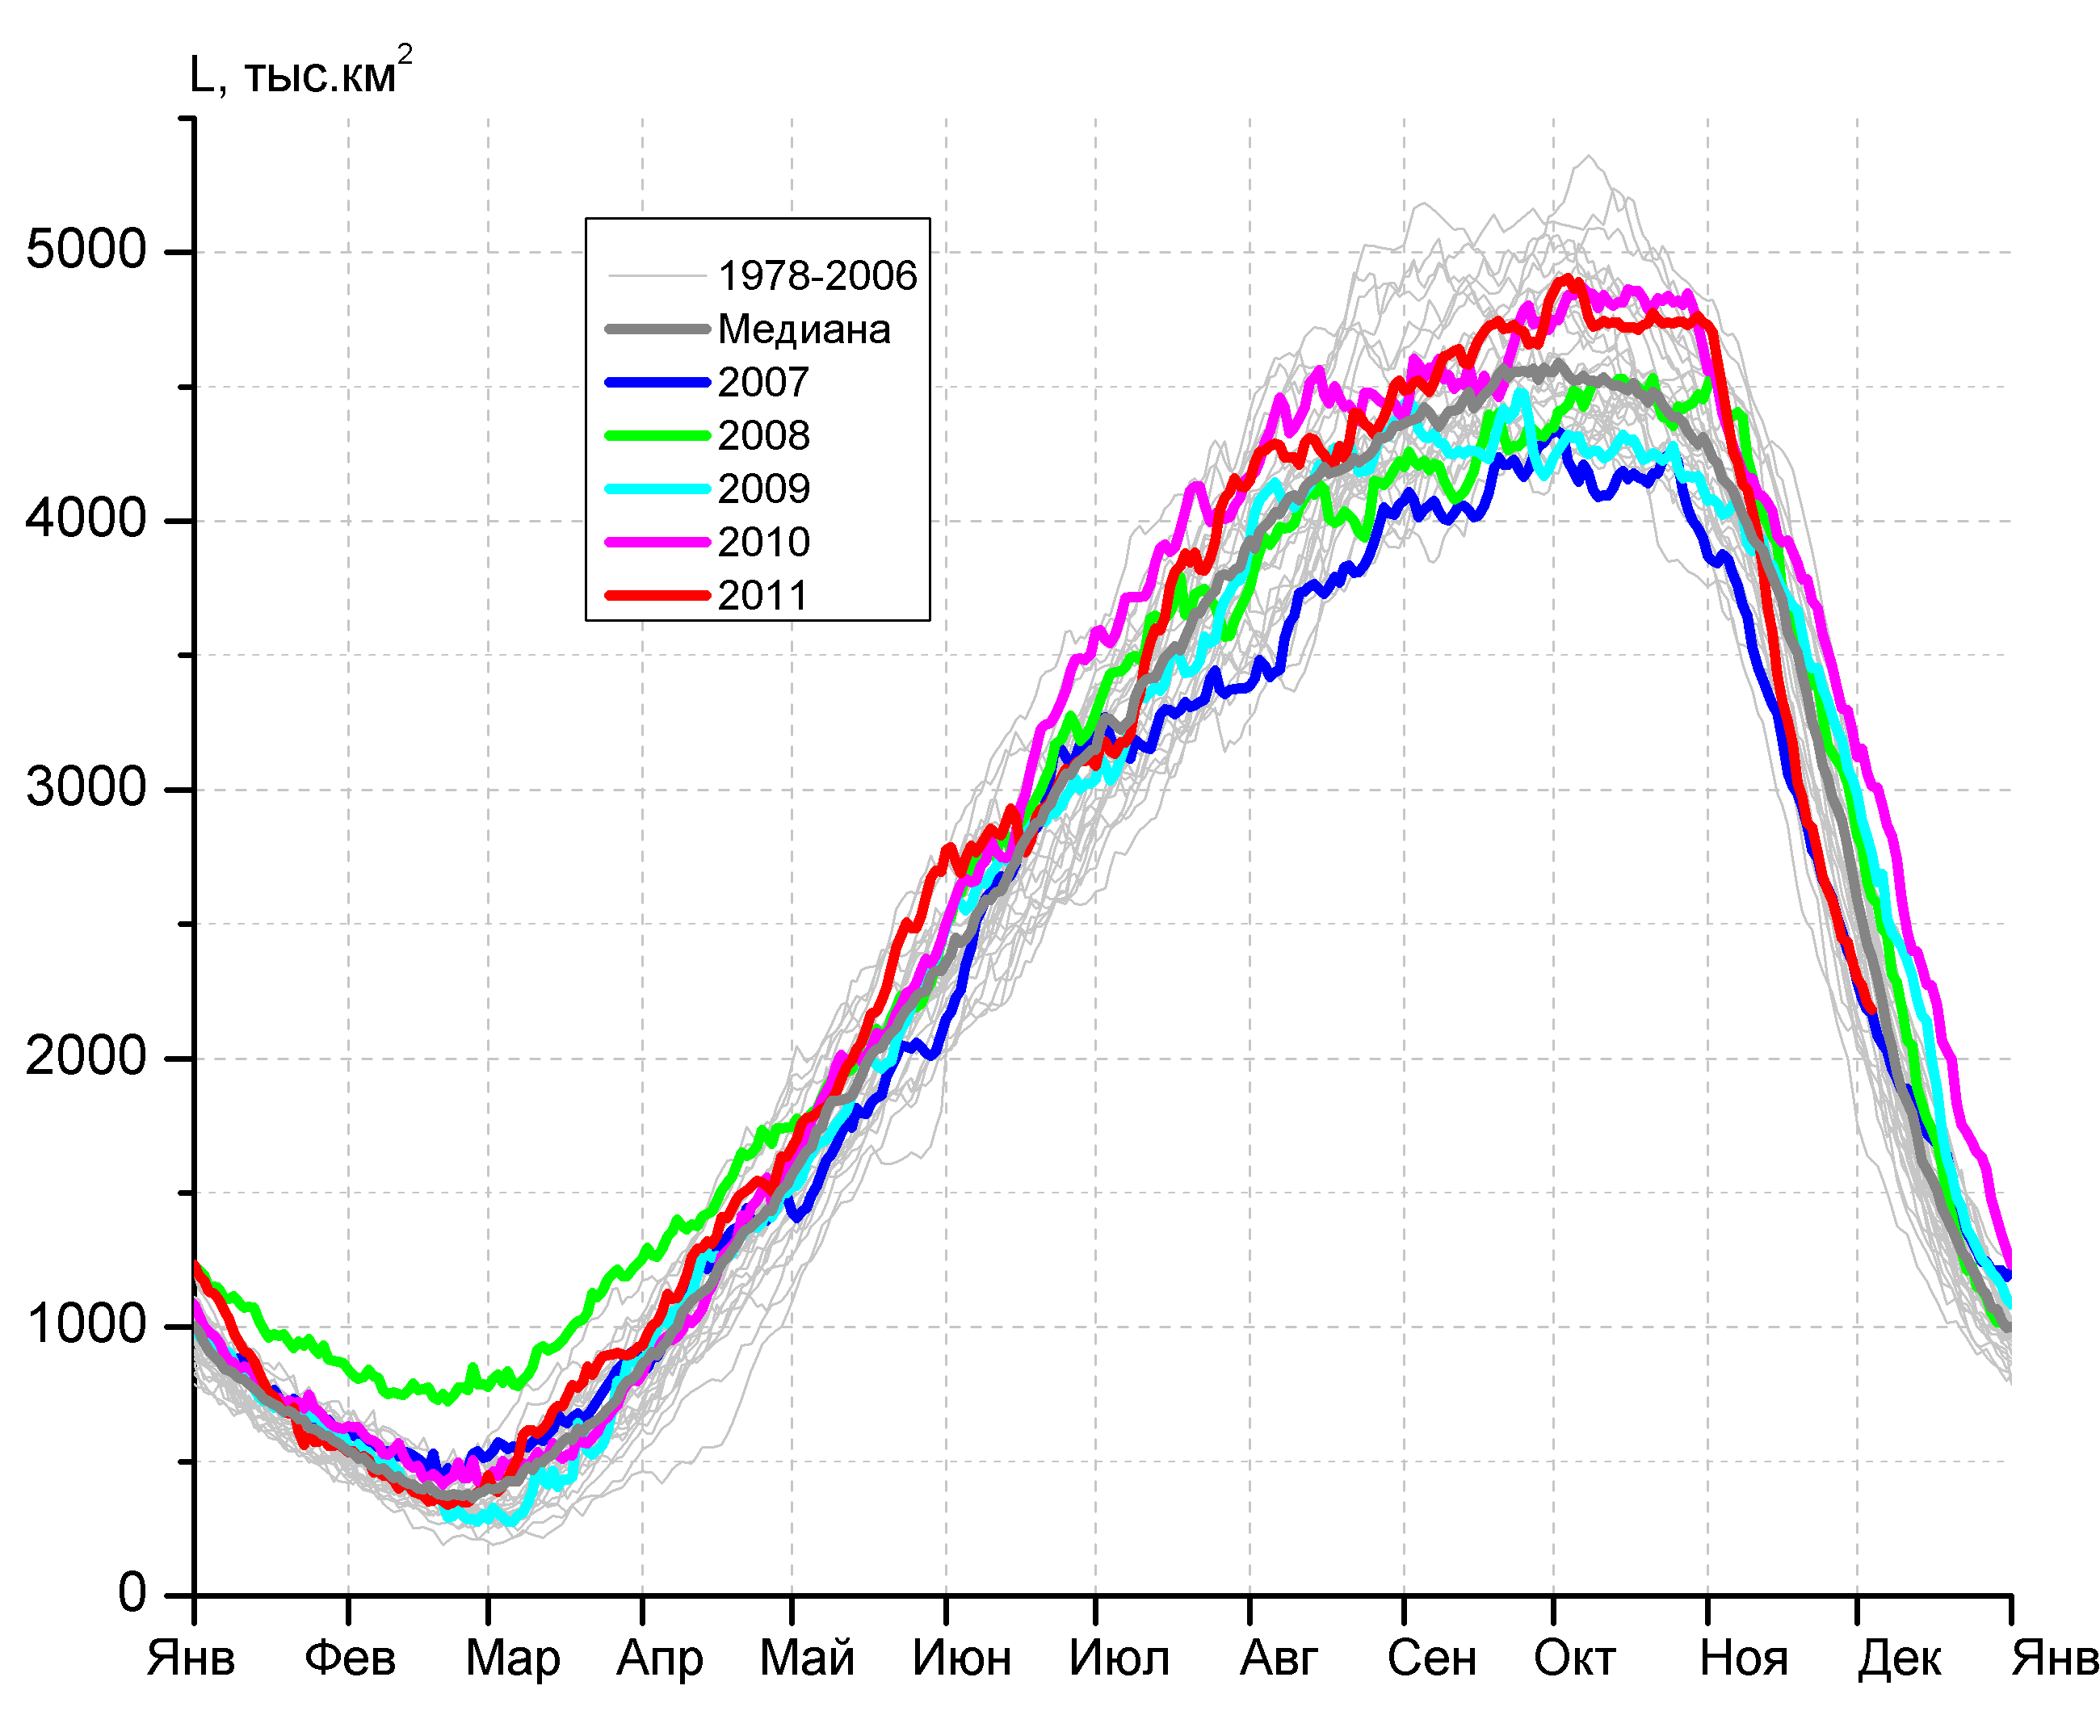 | 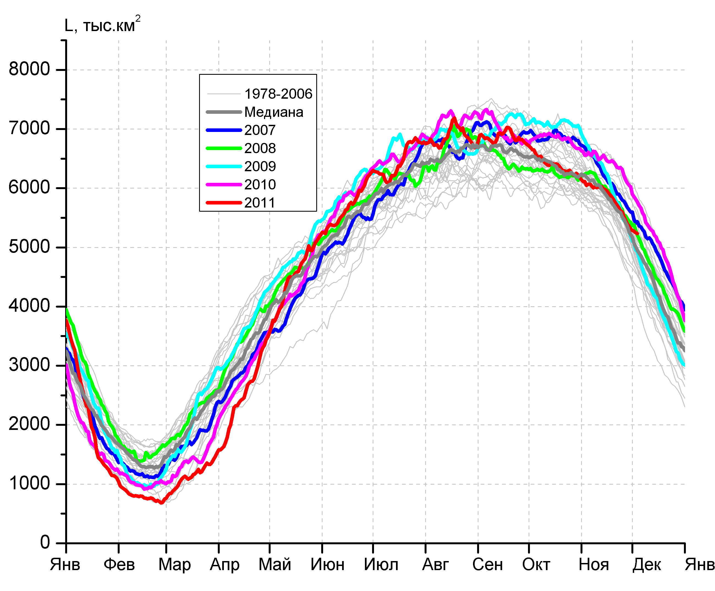
Рисунок 6 – Ежедневные оценки сезонного хода ледовитости Южного Океана и меридиональных секторов за период 26.10.1978 - 04.12.2011 по годам на основе расчетов по данным SSMR-SSM/I-SSMIS, алгоритм NASATEAM: а) Южный Океан, б) Атлантический сектор (60°W-30°E, море Уэдделла), в) Индоокеанский сектор (30°E-150°E, моря Космонавтов, Содружества, Моусона), г) Тихоокеанский сектор (150°E-60°W, моря Росса, Беллинсгаузена)
г)

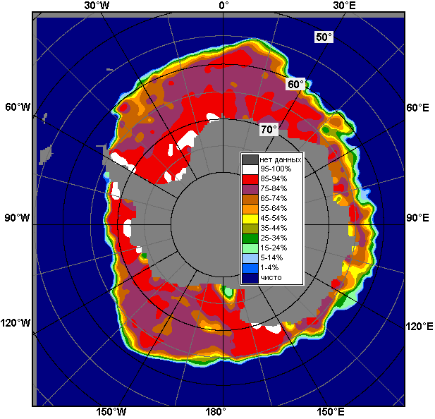 | 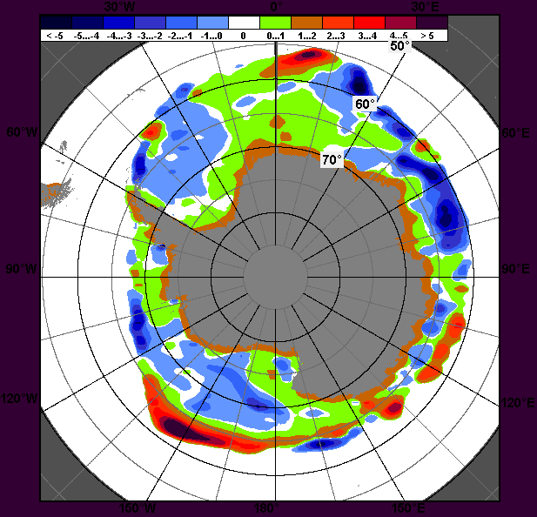 | 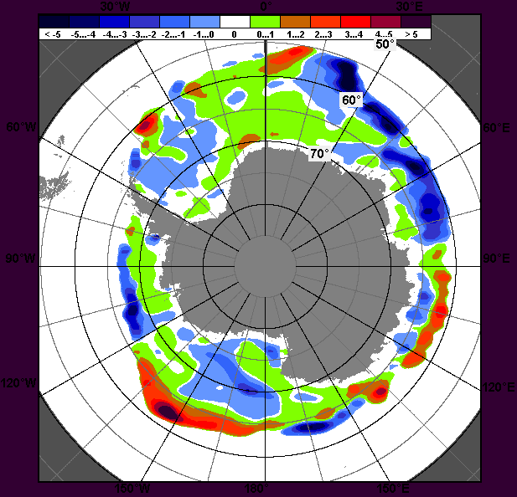
1 – 30 ноября
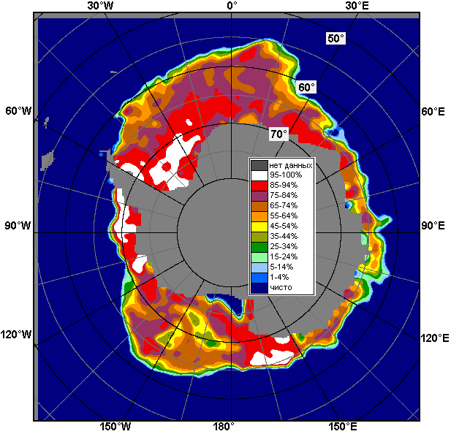 | 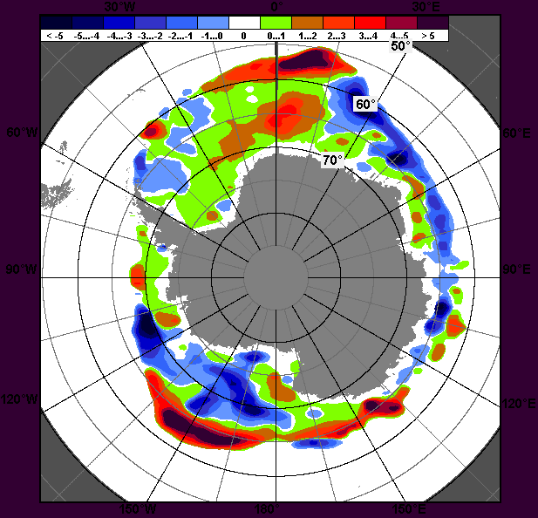 | 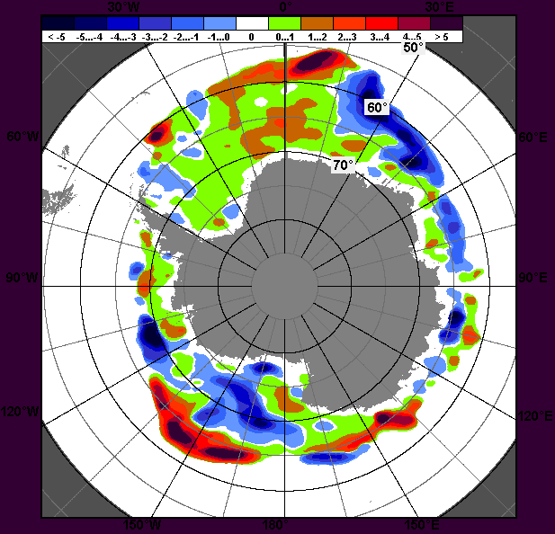
28 ноября – 4 декабря

Рисунок 7 – Медианные распределения общей сплоченности льда за периоды 1 – 30 ноября и 28 ноября – 4 декабря 2011 г. (слева) и её разности относительно медианного распределения за тот же месяц за периоды 1979-2011 (центр) и 2001-2011 гг. (справа) на основе расчетов по данным SSMR-SSM/I-SSMIS, алгоритм NASATEAM.

Таблица 3 - Медианные значения ледовитости для Южного океана и 3 меридиональных секторов за 1 ноября – 4 декабря 2011 г. и её аномалии от 2007-2010 гг. и интервалов 2001-2011 гг. и 1978-2011 гг. по данным наблюдений SSMR-SSM/I-SSMIS, алгоритм NASATEAM

Южный Океан
Месяц | S, тыс. км² | Аномалии, тыс. км² /%
Месяц | S, тыс. км² | 2007 г. | 2008 г. | 2009 г. | 2010 г. | 2001-2011 гг. | 1979-2011 гг.
01-30.11 | 15762.5 | -152.1 | -612.0 | -99.3 | -1001.0 | -302.4 | -168.4
01-30.11 | 15762.5 | -1.0 | -3.7 | -0.6 | -6.0 | -1.9 | -1.1
28.11-04.12 | 13872.2 | -166.7 | -635.1 | 180.4 | -1024.1 | -43.4 | 185.7
28.11-04.12 | 13872.2 | -1.2 | -4.4 | 1.3 | -6.9 | -0.3 | 1.4
Атлантический сектор (60°W-30°E, море Уэдделла)
Месяц | S, тыс. км² | Аномалии, тыс. км² /%
Месяц | S, тыс. км² | 2007 г. | 2008 г. | 2009 г. | 2010 г. | 2001-2011 гг. | 1979-2011 гг.
01-30.11 | 6443.5 | -84.4 | -188.3 | 419.9 | 46.5 | -100.1 | -82.2
01-30.11 | 6443.5 | -1.3 | -2.8 | 7.0 | 0.7 | -1.5 | -1.3
28.11-04.12 | 6255.6 | 62.8 | -31.4 | 658.6 | 458.2 | 172.1 | 279.6
28.11-04.12 | 6255.6 | 1.0 | -0.5 | 11.8 | 7.9 | 2.8 | 4.7
Индоокеанский сектор (30°E-150°E, моря Космонавтов, Содружества, Моусона)
Месяц | S, тыс. км² | Аномалии, тыс. км² /%
Месяц | S, тыс. км² | 2007 г. | 2008 г. | 2009 г. | 2010 г. | 2001-2011 гг. | 1979-2011 гг.
01-30.11 | 3469.0 | 275.3 | -338.7 | -226.1 | -462.4 | -123.8 | -98.3
01-30.11 | 3469.0 | 8.6 | -8.9 | -6.1 | -11.8 | -3.4 | -2.8
28.11-04.12 | 2313.9 | 14.4 | -533.3 | -653.4 | -854.2 | -308.9 | -225.5
28.11-04.12 | 2313.9 | 0.6 | -18.7 | -22.0 | -27.0 | -11.8 | -8.9
Тихоокеанский сектор (150°E-60°W, моря Росса, Беллинсгаузена)
Месяц | S, тыс. км² | Аномалии, тыс. км² /%
Месяц | S, тыс. км² | 2007 г. | 2008 г. | 2009 г. | 2010 г. | 2001-2011 гг. | 1979-2011 гг.
01-30.11 | 5850.1 | -343.0 | -84.9 | -293.1 | -585.1 | -78.5 | 12.1
01-30.11 | 5850.1 | -5.5 | -1.4 | -4.8 | -9.1 | -1.3 | 0.2
28.11-04.12 | 5302.6 | -243.9 | -70.4 | 175.2 | -628.2 | 93.3 | 131.5
28.11-04.12 | 5302.6 | -4.4 | -1.3 | 3.4 | -10.6 | 1.8 | 2.5

Таблица 4 – Минимальные, максимальные, средние значения и медиана ледовитости для Южного океана и 3 меридиональных секторов за 28 ноября – 4 декабря 1978-2011 гг. по данным наблюдений SSMR-SSM/I-SSMIS
Южный Океан
Месяц | Минимальное знач. | Максимальное знач. | Среднее знач. | Медиана
28.11-04.12 | 11817.5  04.12.1982 | 15376.7  28.11.2010 | 13686.5 | 13687.0
Атлантический сектор (60°W-30°E, море Уэдделла)
Месяц | Минимальное знач. | Максимальное знач. | Среднее знач. | Медиана
28.11-04.12 | 4627.7  04.12.1990 | 6779.6  28.11.1988 | 5975.9 | 6025.7
Индоокеанский сектор (30°E-150°E, моря Космонавтов, Содружества, Моусона)
Месяц | Минимальное знач. | Максимальное знач. | Среднее знач. | Медиана
28.11-04.12 | 1621.2  04.12.1986 | 3318.9  28.11.1985 | 2539.4 | 2535.7
Тихоокеанский сектор (150°E-60°W, моря Росса, Беллинсгаузена)
Месяц | Минимальное знач. | Максимальное знач. | Среднее знач. | Медиана
28.11-04.12 | 4013.8  04.12.1979 | 6175.5  28.11.1998 | 5171.2 | 5169.7

Приложение 1

Медианные значения ледовитости для отдельных морей Северной полярной области за 1 ноября – 4 декабря 2011 г. и её аномалии от 2007-2010 гг. и интервалов 2001-2011 гг. и 1978-2011 гг. по данным наблюдений SSMR-SSM/I-SSMIS, алгоритм NASATEAM

Гренландское море
Месяц | S, тыс. км² | Аномалии, тыс. км²/%
Месяц | S, тыс. км² | 2007 г | 2008 г | 2009 г | 2010 г | 2001-2011гг | 1978-2011гг
01-30.11 | 532.0 | -69.2 | -3.2 | -7.8 | 30.4 | 9.1 | -58.1
01-30.11 | 532.0 | -11.5 | -0.6 | -1.4 | 6.1 | 1.7 | -9.9
28.11-04.12 | 613.8 | -22.3 | 12.0 | 21.1 | 20.3 | 35.9 | -50.8
28.11-04.12 | 613.8 | -3.5 | 2.0 | 3.6 | 3.4 | 6.2 | -7.6
Баренцево море
Месяц | S, тыс. км² | Аномалии, тыс. км²/%
Месяц | S, тыс. км² | 2007 г | 2008 г | 2009 г | 2010 г | 2001-2011гг | 1978-2011гг
01-30.11 | 163.3 | 17.5 | -168.6 | 64.5 | -101.0 | -134.4 | -260.2
01-30.11 | 163.3 | 12.0 | -50.8 | 65.3 | -38.2 | -45.1 | -61.4
28.11-04.12 | 252.2 | 7.2 | -149.8 | 86.1 | -229.2 | -124.4 | -256.3
28.11-04.12 | 252.2 | 2.9 | -37.3 | 51.8 | -47.6 | -33.0 | -50.4
Карское море
Месяц | S, тыс. км² | Аномалии, тыс. км²/%
Месяц | S, тыс. км² | 2007 г | 2008 г | 2009 г | 2010 г | 2001-2011гг | 1978-2011гг
01-30.11 | 548.3 | -101.0 | -64.2 | 30.3 | -100.0 | -126.6 | -195.2
01-30.11 | 548.3 | -15.6 | -10.5 | 5.8 | -15.4 | -18.8 | -26.3
28.11-04.12 | 598.9 | -149.3 | -178.8 | -166.7 | -199.3 | -160.2 | -196.1
28.11-04.12 | 598.9 | -20.0 | -23.0 | -21.8 | -25.0 | -21.1 | -24.7
Море Лаптевых
Месяц | S, тыс. км² | Аномалии, тыс. км²/%
Месяц | S, тыс. км² | 2007 г | 2008 г | 2009 г | 2010 г | 2001-2011гг | 1978-2011гг
01-30.11 | 674.3 | 4.1 | 4.1 | 4.1 | 4.1 | 3.7 | 4.0
01-30.11 | 674.3 | 0.6 | 0.6 | 0.6 | 0.6 | 0.6 | 0.6
28.11-04.12 | 674.3 | 4.1 | 4.1 | 4.1 | 4.1 | 3.7 | 4.0
28.11-04.12 | 674.3 | 0.6 | 0.6 | 0.6 | 0.6 | 0.6 | 0.6
Восточно-Сибирское море
Месяц | S, тыс. км² | Аномалии, тыс. км²/%
Месяц | S, тыс. км² | 2007 г | 2008 г | 2009 г | 2010 г | 2001-2011гг | 1978-2011гг
01-30.11 | 911.3 | 50.3 | -9.7 | 0.5 | -4.8 | -1.1 | -6.8
01-30.11 | 911.3 | 5.8 | -1.1 | 0.1 | -0.5 | -0.1 | -0.7
28.11-04.12 | 915.1 | 31.7 | -5.9 | -5.9 | -5.9 | -1.9 | -4.6
28.11-04.12 | 915.1 | 3.6 | -0.6 | -0.6 | -0.6 | -0.2 | -0.5
Чукотское море
Месяц | S, тыс. км² | Аномалии, тыс. км²/%
Месяц | S, тыс. км² | 2007 г | 2008 г | 2009 г | 2010 г | 2001-2011гг | 1978-2011гг
01-30.11 | 293.2 | 100.5 | -116.6 | -43.2 | -41.1 | -57.2 | -136.4
01-30.11 | 293.2 | 52.2 | -28.4 | -12.8 | -12.3 | -16.3 | -31.7
28.11-04.12 | 588.1 | 308.7 | -10.4 | -10.4 | 119.6 | 73.6 | 31.2
28.11-04.12 | 588.1 | 110.5 | -1.7 | -1.7 | 25.5 | 14.3 | 5.6
Море Бофорта
Месяц | S, тыс. км² | Аномалии, тыс. км²/%
Месяц | S, тыс. км² | 2007 г | 2008 г | 2009 г | 2010 г | 2001-2011гг | 1978-2011гг
01-30.11 | 485.8 | 1.9 | -1.3 | -0.6 | 19.9 | 1.5 | 1.8
01-30.11 | 485.8 | 0.4 | -0.3 | -0.1 | 4.3 | 0.3 | 0.4
28.11-04.12 | 486.6 | 2.2 | -0.6 | -0.6 | -0.6 | -0.2 | -0.5
28.11-04.12 | 486.6 | 0.4 | -0.1 | -0.1 | -0.1 | -0.1 | -0.1
Берингово море
Месяц | S, тыс. км² | Аномалии, тыс. км²/%
Месяц | S, тыс. км² | 2007 г | 2008 г | 2009 г | 2010 г | 2001-2011гг | 1978-2011гг
01-30.11 | 89.9 | 37.7 | 5.4 | -22.0 | 64.6 | 4.9 | -14.5
01-30.11 | 89.9 | 72.2 | 6.4 | -19.7 | 256.2 | 5.7 | -13.9
28.11-04.12 | 274.5 | 198.8 | 18.3 | -83.8 | 200.5 | 88.9 | 55.2
28.11-04.12 | 274.5 | 262.7 | 7.2 | -23.4 | 270.6 | 47.9 | 25.2

Гудзонов залив
Месяц | S, тыс. км² | Аномалии, тыс. км²/%
Месяц | S, тыс. км² | 2007 г | 2008 г | 2009 г | 2010 г | 2001-2011гг | 1978-2011гг
01-30.11 | 61.3 | -83.4 | -44.0 | 0.1 | 18.7 | -46.8 | -156.8
01-30.11 | 61.3 | -57.7 | -41.8 | 0.1 | 43.9 | -43.3 | -71.9
28.11-04.12 | 215.8 | -265.1 | -27.3 | 55.8 | 37.8 | -141.3 | -295.7
28.11-04.12 | 215.8 | -55.1 | -11.2 | 34.9 | 21.2 | -39.6 | -57.8
Море Лабрадор
Месяц | S, тыс. км² | Аномалии, тыс. км²/%
Месяц | S, тыс. км² | 2007 г | 2008 г | 2009 г | 2010 г | 2001-2011гг | 1978-2011гг
01-30.11 | 1.5 | -5.9 | -0.4 | 0.0 | 0.0 | -4.2 | -10.2
01-30.11 | 1.5 | -79.8 | -21.5 | 0.0 | -2.8 | -74.0 | -87.2
28.11-04.12 | 5.8 | -2.8 | -0.4 | -6.8 | -1.1 | -2.0 | -11.2
28.11-04.12 | 5.8 | -32.7 | -6.7 | -54.0 | -15.8 | -26.2 | -65.9
Залив Дейвиса
Месяц | S, тыс. км² | Аномалии, тыс. км²/%
Месяц | S, тыс. км² | 2007 г | 2008 г | 2009 г | 2010 г | 2001-2011гг | 1978-2011гг
01-30.11 | 105.2 | -21.8 | -36.6 | -20.3 | 66.3 | 18.6 | -43.8
01-30.11 | 105.2 | -17.1 | -25.8 | -16.1 | 170.3 | 21.4 | -29.4
28.11-04.12 | 203.3 | -56.0 | -30.2 | -38.4 | 131.1 | 18.6 | -60.1
28.11-04.12 | 203.3 | -21.6 | -12.9 | -15.9 | 181.8 | 10.1 | -22.8
Канадский архипелаг
Месяц | S, тыс. км² | Аномалии, тыс. км²/%
Месяц | S, тыс. км² | 2007 г | 2008 г | 2009 г | 2010 г | 2001-2011гг | 1978-2011гг
01-30.11 | 911.8 | -65.2 | -73.8 | -63.2 | 102.5 | -15.8 | -81.2
01-30.11 | 911.8 | -6.7 | -7.5 | -6.5 | 12.7 | -1.7 | -8.2
28.11-04.12 | 978.6 | -123.0 | -46.0 | -69.0 | 124.1 | -28.0 | -103.9
28.11-04.12 | 978.6 | -11.2 | -4.5 | -6.6 | 14.5 | -2.8 | -9.6

Минимальные, максимальные, средние значения и медианы ледовитости для морей Северной полярной области за 28 ноября – 4 декабря 1978-2011 гг. по данным наблюдений SSMR-SSM/I-SSMIS
Гренландское море
Месяц | Минимальное знач. | Максимальное знач. | Среднее знач. | Медиана
28.11-04.12 | 488.1  04.12.2002 | 944.0  01.12.1988 | 664.6 | 631.9
Баренцево море
Месяц | Минимальное знач. | Максимальное знач. | Среднее знач. | Медиана
28.11-04.12 | 112.9  29.11.2009 | 830.2  04.12.1980 | 508.5 | 558.0
Карское море
Месяц | Минимальное знач. | Максимальное знач. | Среднее знач. | Медиана
28.11-04.12 | 534.1  04.12.2011 | 838.9  28.11.1978 | 794.9 | 826.4
Море Лаптевых
Месяц | Минимальное знач. | Максимальное знач. | Среднее знач. | Медиана
28.11-04.12 | 670.2  28.11.1978 | 674.3  28.11.2011 | 670.2 | 670.2
Восточно-Сибирское море
Месяц | Минимальное знач. | Максимальное знач. | Среднее знач. | Медиана
28.11-04.12 | 844.1  03.12.2007 | 921.0  28.11.1978 | 919.7 | 921.0
Чукотское море
Месяц | Минимальное знач. | Максимальное знач. | Среднее знач. | Медиана
28.11-04.12 | 226.3  02.12.2007 | 598.5  28.11.1979 | 556.9 | 598.5
Море Бофорта
Месяц | Минимальное знач. | Максимальное знач. | Среднее знач. | Медиана
28.11-04.12 | 469.7  28.11.2007 | 487.2  28.11.1978 | 487.1 | 487.2

Берингово море
Месяц | Минимальное знач. | Максимальное знач. | Среднее знач. | Медиана
28.11-04.12 | 22.0  02.12.2007 | 471.5  04.12.1988 | 219.3 | 224.5
Гудзонов залив
Месяц | Минимальное знач. | Максимальное знач. | Среднее знач. | Медиана
28.11-04.12 | 54.8  28.11.1998 | 838.9  29.11.1986 | 511.4 | 487.2
Море Лабрадор
Месяц | Минимальное знач. | Максимальное знач. | Среднее знач. | Медиана
28.11-04.12 | 0.0  30.11.1998 | 90.8  04.12.1992 | 16.9 | 11.1
Залив Дейвиса
Месяц | Минимальное знач. | Максимальное знач. | Среднее знач. | Медиана
28.11-04.12 | 60.6  29.11.2010 | 496.9  04.12.1982 | 263.4 | 272.4
Канадский архипелаг
Месяц | Минимальное знач. | Максимальное знач. | Среднее знач. | Медиана
28.11-04.12 | 841.3  28.11.2010 | 1190.1  28.11.1986 | 1082.4 | 1075.2

Приложение 2

Медианные значения ледовитости для морей Южного океана за 1 ноября – 4 декабря 2011 г. и её аномалии от 2007-2010 гг. и интервалов 2001-2011 гг. и 1978-2011 гг. по данным наблюдений SSMR-SSM/I-SSMIS, алгоритм NASATEAM

Западная часть моря Уэдделла
Месяц | S, тыс. км² | Аномалии, тыс. км²/%
Месяц | S, тыс. км² | 2007 г | 2008 г | 2009 г | 2010 г | 2001-2011гг | 1978-2011гг
01-30.11 | 2064.3 | -239.2 | 151.8 | -15.7 | 304.3 | 36.0 | -76.6
01-30.11 | 2064.3 | -10.4 | 7.9 | -0.8 | 17.3 | 1.8 | -3.6
28.11-04.12 | 2024.4 | -200.0 | 144.6 | 12.3 | 397.4 | 56.9 | -37.3
28.11-04.12 | 2024.4 | -9.0 | 7.7 | 0.6 | 24.4 | 2.9 | -1.8
Восточная часть моря Уэдделла
Месяц | S, тыс. км² | Аномалии, тыс. км²/%
Месяц | S, тыс. км² | 2007 г | 2008 г | 2009 г | 2010 г | 2001-2011гг | 1978-2011гг
01-30.11 | 4379.1 | 154.8 | -340.1 | 435.6 | -257.8 | -136.1 | -5.6
01-30.11 | 4379.1 | 3.7 | -7.2 | 11.0 | -5.6 | -3.0 | -0.1
28.11-04.12 | 4231.2 | 262.8 | -176.1 | 646.3 | 60.7 | 115.2 | 316.9
28.11-04.12 | 4231.2 | 6.6 | -4.0 | 18.0 | 1.5 | 2.8 | 8.1
Море Космонавтов
Месяц | S, тыс. км² | Аномалии, тыс. км²/%
Месяц | S, тыс. км² | 2007 г | 2008 г | 2009 г | 2010 г | 2001-2011гг | 1978-2011гг
01-30.11 | 1008.9 | -22.0 | -162.0 | -204.2 | -389.4 | -185.8 | -89.9
01-30.11 | 1008.9 | -2.1 | -13.8 | -16.8 | -27.8 | -15.5 | -8.2
28.11-04.12 | 617.8 | -174.6 | -271.1 | -524.8 | -661.2 | -314.2 | -219.3
28.11-04.12 | 617.8 | -22.0 | -30.5 | -45.9 | -51.7 | -33.7 | -26.2
Море Содружества
Месяц | S, тыс. км² | Аномалии, тыс. км²/%
Месяц | S, тыс. км² | 2007 г | 2008 г | 2009 г | 2010 г | 2001-2011гг | 1978-2011гг
01-30.11 | 929.4 | -85.3 | -331.9 | -261.2 | -339.7 | -199.0 | -219.7
01-30.11 | 929.4 | -8.4 | -26.3 | -21.9 | -26.8 | -17.6 | -19.1
28.11-04.12 | 556.1 | -85.8 | -303.7 | -297.6 | -341.7 | -178.1 | -195.8
28.11-04.12 | 556.1 | -13.4 | -35.3 | -34.9 | -38.1 | -24.3 | -26.0
Море Моусона
Месяц | S, тыс. км² | Аномалии, тыс. км²/%
Месяц | S, тыс. км² | 2007 г | 2008 г | 2009 г | 2010 г | 2001-2011гг | 1978-2011гг
01-30.11 | 1530.7 | 382.5 | 155.2 | 239.3 | 266.8 | 261.0 | 211.3
01-30.11 | 1530.7 | 33.3 | 11.3 | 18.5 | 21.1 | 20.6 | 16.0
28.11-04.12 | 1140.0 | 274.9 | 41.6 | 169.0 | 148.7 | 183.5 | 189.6
28.11-04.12 | 1140.0 | 31.8 | 3.8 | 17.4 | 15.0 | 19.2 | 20.0
Море Росса
Месяц | S, тыс. км² | Аномалии, тыс. км²/%
Месяц | S, тыс. км² | 2007 г | 2008 г | 2009 г | 2010 г | 2001-2011гг | 1978-2011гг
01-30.11 | 5181.8 | -319.2 | -311.2 | 186.5 | -489.4 | 32.6 | 127.0
01-30.11 | 5181.8 | -5.8 | -5.7 | 3.7 | -8.6 | 0.6 | 2.5
28.11-04.12 | 4717.9 | -212.6 | -312.4 | 464.3 | -461.0 | 182.6 | 216.2
28.11-04.12 | 4717.9 | -4.3 | -6.2 | 10.9 | -8.9 | 4.0 | 4.8
Море Беллинсгаузена
Месяц | S, тыс. км² | Аномалии, тыс. км²/%
Месяц | S, тыс. км² | 2007 г | 2008 г | 2009 г | 2010 г | 2001-2011гг | 1978-2011гг
01-30.11 | 668.3 | -23.8 | 226.3 | -479.6 | -95.7 | -111.1 | -114.8
01-30.11 | 668.3 | -3.4 | 51.2 | -41.8 | -12.5 | -14.3 | -14.7
28.11-04.12 | 584.7 | -31.3 | 242.1 | -289.1 | -167.1 | -89.3 | -84.7
28.11-04.12 | 584.7 | -5.1 | 70.6 | -33.1 | -22.2 | -13.3 | -12.7

Минимальные, максимальные, средние значения и медиана ледовитости для морей Южного океана за 28 ноября – 4 декабря 1978-2011 гг. по данным наблюдений SSMR-SSM/I-SSMIS

Западная часть моря Уэдделла
Месяц | Минимальное знач. | Максимальное знач. | Среднее знач. | Медиана
28.11-04.12 | 1432.4  04.12.2001 | 2512.2  28.11.1997 | 2061.6 | 2062.0
Восточная часть моря Уэдделла
Месяц | Минимальное знач. | Максимальное знач. | Среднее знач. | Медиана
28.11-04.12 | 2563.7  04.12.1990 | 4523.0  28.11.2004 | 3914.3 | 3964.8
Море Космонавтов
Месяц | Минимальное знач. | Максимальное знач. | Среднее знач. | Медиана
28.11-04.12 | 432.3  04.12.1986 | 1306.7  28.11.2010 | 837.1 | 840.6
Море Содружества
Месяц | Минимальное знач. | Максимальное знач. | Среднее знач. | Медиана
28.11-04.12 | 429.5  04.12.1986 | 1162.7  28.11.1985 | 752.0 | 753.3
Море Моусона
Месяц | Минимальное знач. | Максимальное знач. | Среднее знач. | Медиана
28.11-04.12 | 698.7  01.12.1991 | 1359.3  28.11.1982 | 950.3 | 934.1
Море Росса
Месяц | Минимальное знач. | Максимальное знач. | Среднее знач. | Медиана
28.11-04.12 | 3184.0  04.12.1979 | 5641.4  28.11.1998 | 4501.7 | 4479.1
Море Беллинсгаузена
Месяц | Минимальное знач. | Максимальное знач. | Среднее знач. | Медиана
28.11-04.12 | 329.1  02.12.2008 | 1184.6  28.11.1986 | 669.4 | 630.8

